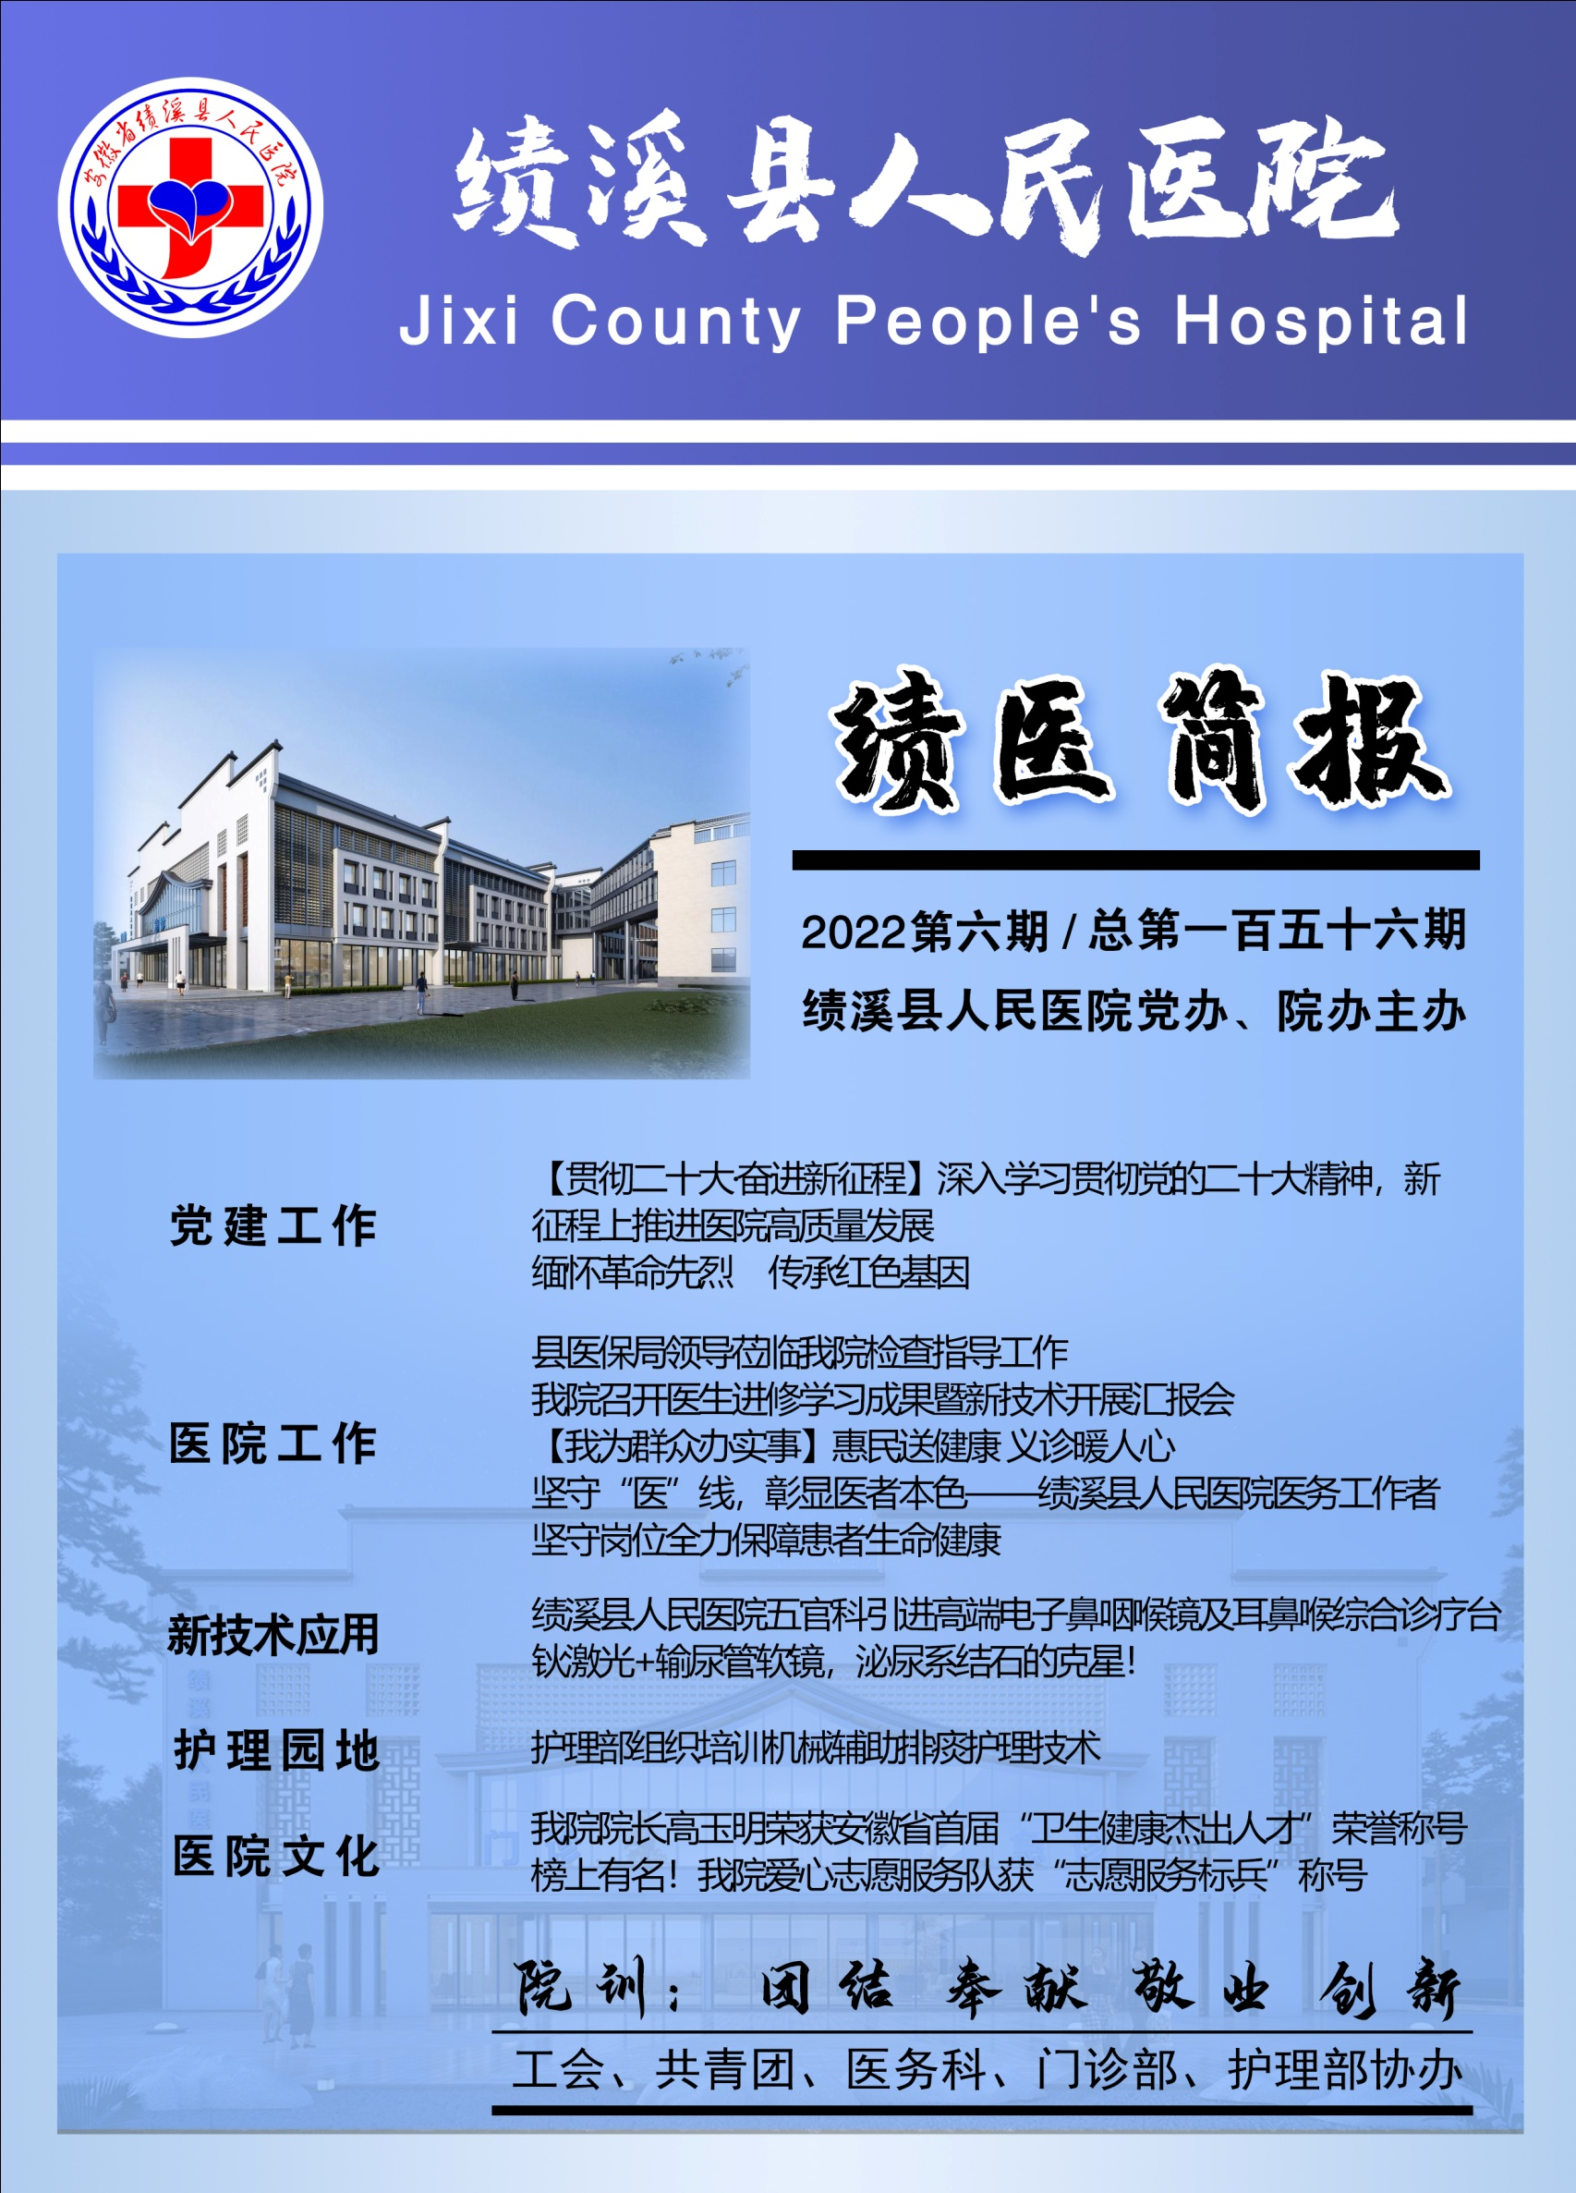



绩溪县人民医院党委副书记、院长 高玉明

全院广大干部职工、社会各界的朋友们：大家好！
岁序更替,华章日新！在这辞旧迎新之际，我谨代表医院党政领导班子成员向正奋战在疫情防治一线的同志们表示崇高的敬意和亲切的慰问；向始终坚守在医院其他岗位上的，默默奉献的同志们表示衷心的感谢；向时刻关心医院发展的离退休老同志、职工家属、社会各界的领导、朋友们致以新年的美好祝福！
回望三年抗疫之路，哪里有需要，哪里就有我们的身影。我们一次次突破自身的局限，面对众多的重症患者，当急诊人数突破极限时，我们义无反顾，有人倒下，就有人顶上，全院一盘棋、上下一条心。在医院病房、医护人员紧张的情况下，想方设法组建了重症科二病区，坚守住重症患者生命的最后防线，用医者的血肉之躯架起百姓健康生活的桥梁。
2023年是全面贯彻落实党的二十大精神的开局之年，我们将更加紧密地团结在以习近平同志为核心的党中央周围，坚持以习近平新时代中国特色社会主义思想为指导，在县委县政府、县卫健委的正确领导下，坚定拥护“两个确立”、坚决做到“两个维护”，以人民为中心，真抓实干、勇毅前行，在全力做好新冠病毒感染重症救治的同时，强力推进医院高质量发展，千方百计满足百姓日常医疗服务需求，切实提高群众的就医感受，在新征程上努力再创新的辉煌，为建设“健康绩溪”提供坚强基础。
最后，衷心祝愿大家在新的一年里，身体健康、工作顺利、阖家欢乐、万事如意！

◇党建工作◇
党建工作


【贯彻二十大·奋进新征程】
深入学习贯彻党的二十大精神
新征程上推进医院高质量发展
我院召开党的二十大精神宣讲会
为深入学习宣传贯彻党的二十大精神，切实把全院党员干部职工思想统一到党的二十大精神上来，11月3日下午，我院在门诊四楼召开党的二十大精神宣讲会，院党委书记朱志杰主持会议并作主题宣讲，院党政领导班子成员、全体党员、积极分子、中层干部参加。
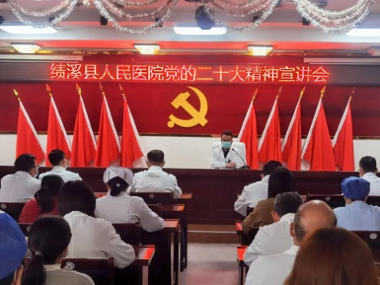
会上，朱志杰书记围绕党的二十大和党的二十届一中全会精神进行了重点宣讲。
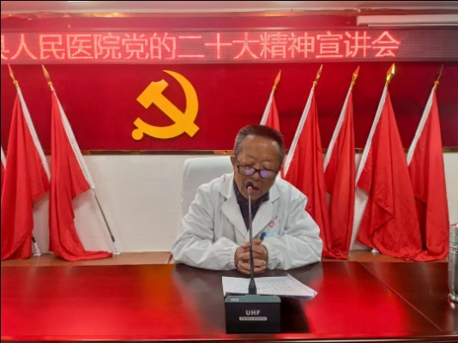
同时，宣讲会还邀请卫健委机关党委原纪委书记高平山围绕党的二十大报告中的新观点、新论断、新思想，从十七个方面进行宣讲，切实引导参会人员学深悟透党的二十大精神。
最后，党委书记朱志杰在总结讲话中指出，学习宣传贯彻党的二十大精神，是我院当前和今后一个时期最重大的政治任务。我们要切实加强组织领导，精心组织学习，深入开展宣讲宣传，强化指导督促，迅速在全院兴起学习宣传贯彻党的二十大精神的热潮，深入领会、准确把握党的二十大报告的丰富内涵和精神实质，确保学习宣传贯彻工作取得实效。
会后，各支部、各科室要利用支部会、科务会、晨会等认真组织学习，支部书记带头进行宣讲，切实把二十大会议精神落到实处。同时做好会议记录，院纪委将适时对学习情况进行督查。
参会人员纷纷表示，要以党的二十大精神为指引，坚持笃行实干，把学习贯彻党的二十大精神转化为我院优质服务的具体实践，为医院高质量发展做保障。 ☆图/文：王兰馨☆
院党委中心组召开党的 二十大精神集中学习会
党建工作

11月21日，我院党委中心组召开党的二十大精神集中学习会，深入学习贯彻落实党的二十大精神。医院党委委员、纪委委员、各支部支委参加会议。会议由党委书记朱志杰主持。
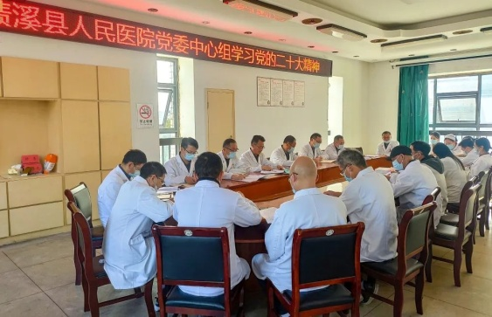
会上，党委书记朱志杰传达学习了《中国共产党第二十次全国代表大会关于<中国共产党章程（修正案）>的决议》；党委副书记、院长高玉明传达学习了《二十大报告关于卫生健康工作的重要论述》；党委副书记、纪委书记刘学文传达学习了《中共中央纪委关于认真学习宣传贯彻党的二十大精神的通知》；党委委员、副院长陈海松传达学习了《牢牢把握以伟大自我革命引领伟大社会革命的重要要求》；党委委员、副院长王昌锋传达学习了《向着新的奋斗目标出发》；党委委员章辉军传达学习了《牢牢把握党的创新理论的世界观和方法论》。同时还学习了《习近平谈治国理政（第四卷）》、《中国共产党简史》等部分内容。
党委书记朱志杰强调，要把学习贯彻党的二十大精神作为当前和今后一个时期首要政治任务，以这次宣讲报告会为契机，各支部要以开展支委会、支部大会、专题党课、科室晨会等形式，认真学习宣传领悟党的二十大提出的新思想新论断，把二十大精神学深悟透，充分发挥公立医院党建引领作用，将党建工作与业务工作深度融合，切实将学习成果转化为推动医院高质量发展的工作动力，团结带领全院干部职工，全面推动医院各项工作再创新辉煌。☆图/文：王兰馨☆

缅怀革命先烈
传承红色基因
我院党委赴家朋烈士陵园开展主题党日活动
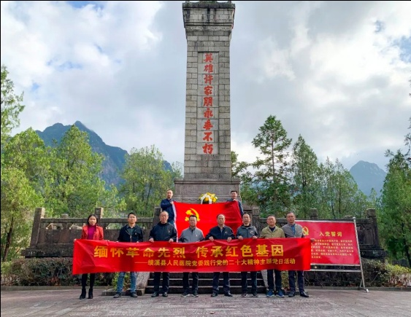
11月23日下午，我院党委组织党委委员及各支部书记赴家朋烈士陵园开展“缅怀革命先烈，传承红色基因”践行党的二十大精神主题党日活动，缅怀革命先烈的丰功伟绩，深化党的二十大精神学习，在学思践悟中感悟思想伟力，强化医院党组织的凝聚力。
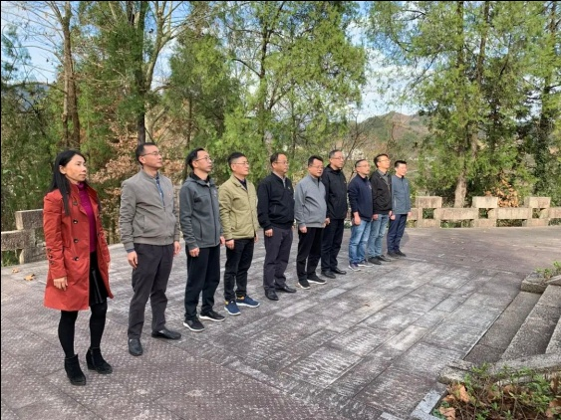
在烈士陵园前，全体党员肃立默哀三鞠躬，向许家朋烈士墓碑敬献了花篮，深切缅怀英雄不朽业绩，表达对先烈无限追思。全体党员在许家朋烈士纪念碑前重温了入党誓词，并沿路了解烈士生平，瞻仰烈士。
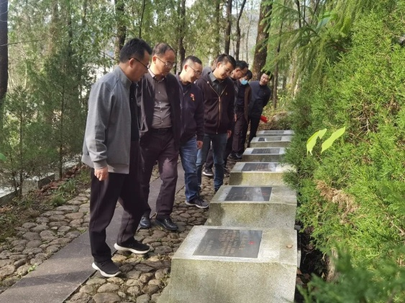
随后，大家瞻仰了抗美援朝纪念馆，驻足观看一件件珍贵的历史文献，认真聆听革命先烈英雄事迹，接受红色教育的深刻洗礼。
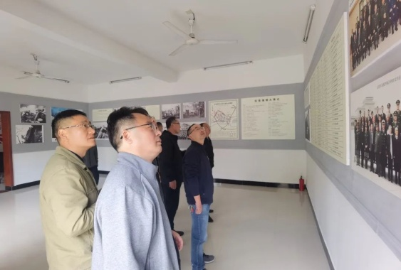
活动结束后，大家纷纷表示要学习先烈们英勇无畏的奋斗精神，自觉地把思想和行动统一到党的二十大精神和党中央各项决策部署上来，坚定理想信念、立足工作岗位，坚持以病人为中心，以创建三级医院为目标，全面提升我院的医疗服务能力。
党建工作

☆图/文：沈朝晖、葛紫伟/王兰馨☆
我院药剂科支部开展 主题党日活动
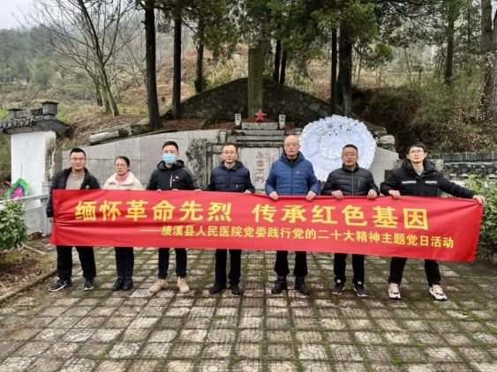
为深入学习贯彻中国共产党二十大全国代表大会精神，扎实推进习近平新时代中国特色社会主义思想，进一步加强党支部建设，充分发挥党员的先锋模范作用，我院药剂科支部于2022年12月9日在陈村烈士陵园开展以“缅怀革命先烈，传承红色基因”为主题的党日活动。
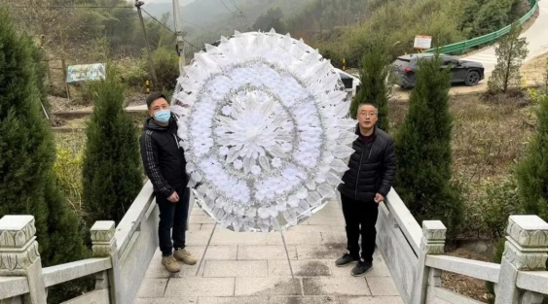
下午2时许，祭扫活动在两名党员代表手扶花圈、缓步迈上台阶中开始，在庄严的纪念碑前，全体人员满怀崇高敬意，带着沉重的心情对烈士陵园进行环境清理，随后向革命先烈鞠躬、默哀，寄托心中的哀思，并在革命先烈的见证下，重温入党誓词、叩问入党初心。
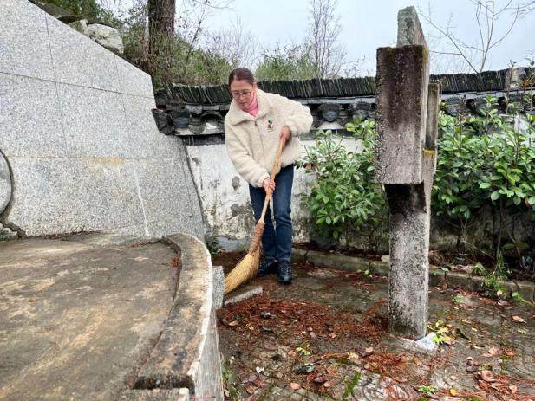
医院工作

随后，全体人员参观革命烈士事迹碑，倾听革命故事，传承红色精神。
祭扫活动结束后，大家纷纷表示要一以贯之继承发扬革命优良传统，立足岗位践行初心担当使命，不负前人，砥砺前行，以创建三级医院为首要目标，加强科室的政治学习和业务学习，提高个人素质和专业技能，培养高尚的品质，更好地服务于每一名患者。 ☆图文：洪志远☆
医院工作

◇医院工作◇
县医保局领导莅临我院检查指导工作
为进一步加强医疗保障基金监管，持续保持打击欺诈骗保高压态势，切实维护医保基金安全，11月3日上午，县医疗保障局副局长胡明光一行莅临我院调研指导医保工作，院长高玉明、副院长姚恺敏、医保科负责人陪同调研。
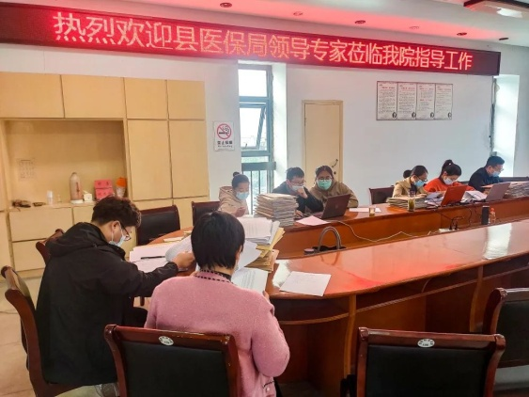
高院长对检查组一行的到来表示热烈的欢迎，并表示，医保检查有利于诊疗规范，县医院将全力配合，检查中发现的问题会及时整改，切实保障患者医疗需求，提高群众的就医满意度，守护好老百姓的救命钱。
会上，检查组采取听汇报、查资料等形式开展检查。重点查阅了我院的内部管理、财务管理、病历相关资料管理、药品和医用耗材购销存管理等情况。
我院将以此次检查为契机，不断完善医保管控制度，加强宣教，严格执行医保基金监督管理条例，继续推动医院的医保管理工作朝更科学、更精细化的方向不断迈进。
☆图文：王兰馨☆

【我为群众办实事】
惠民送健康 义诊暖人心
为增强群众健康意识，提高居民健康水平。11月4日上午，我院党委与卫健委机关党委部分党员志愿者赴扬溪镇联合开展学习贯彻党的二十大精神“我为群众办实事，健康义诊暖人心”送健康知识下乡主题党日活动，让乡镇居民在自家门口就能享受到免费医疗保健服务。
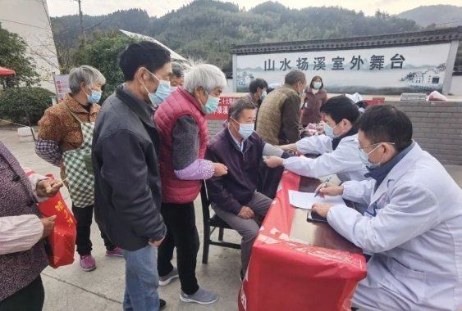
活动中，我院内科、外科、护理部7位医护人员为村民提供免费测量血压、血糖和各种健康咨询等服务。活动现场义诊医生耐心询问他们的日常生活习惯及身体状况，针对病情作出专业建议，从日常良好习惯养成、饮食卫生、家庭日常用药储备等方面进行了指导。
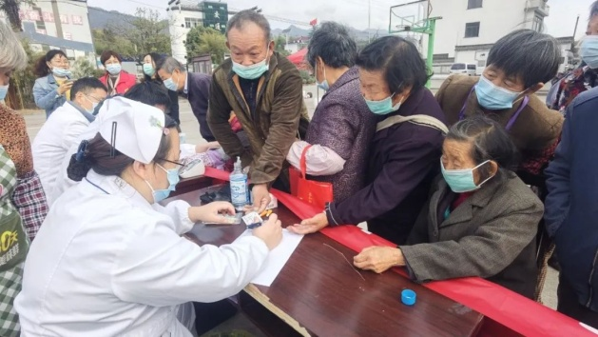
同时，医护人员还向村民进行了基本医疗知识普及，让群众的健康意识得到了提高，本次义诊受到了广大村民的一致好评。
下一步，我院将继续以群众需求为导向，为广大群众提供更加便捷优质的医疗卫生服务，加强对健康知识的大力宣传、科普，倡导健康、文明、进步的生活方式，进一步引导居民树立健康观念，增强居民生活幸福感。
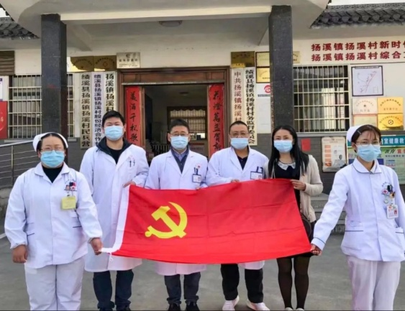
医院工作

☆图/文：沈朝晖/王兰馨☆
我院召开第七届九次职工 代表大会
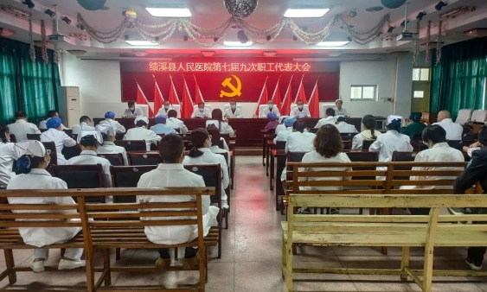
11月4日下午，我院第七届九次职工代表大会在门诊四楼会议室召开。会议由工会主席、护理部主任周舞玲主持，党政班子成员及职工代表近50人参加了此次会议。
会上，工会主席周舞玲介绍会议筹备及代表到会情况；副院长陈海松作了《我院绩效考核补充方案》；院长高玉明作了《我院岗位聘用管理方案[暂行]》。
依据《中华人民共和国劳动法》，高玉明院长所作的《我院岗位聘用管理方案[暂行]》，结合县医院实际，对聘用的程序和方法、待遇、人员管理、考核、解聘等做了明确规定，有效地调动了广大职工的积极性和主动性，为大家创造了一个公开、公平的竞争平台。
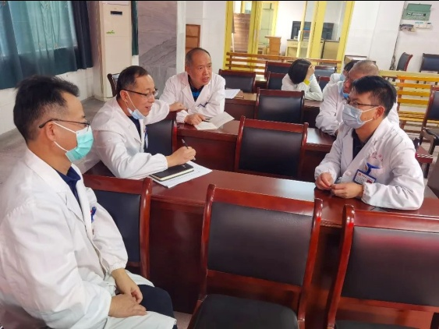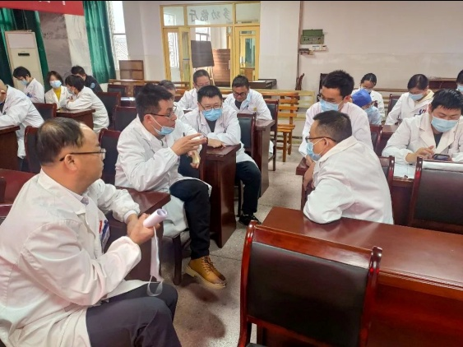
医院工作

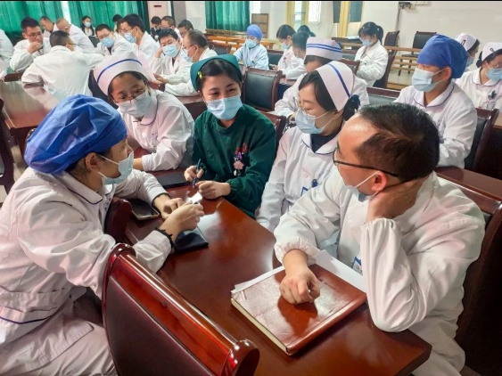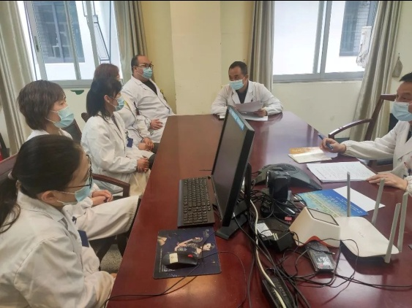
根据会议议程，参加会议的职工代表分成医生、护士、医技、行政四组分别对《我院岗位聘用管理方案[暂行]》《我院绩效考核补充方案》进行了热烈的讨论，并通过举手表决一致通过。大家集思广益、谏言献策，为医院的发展和维护职工的权益提出了非常宝贵的意见和建议。
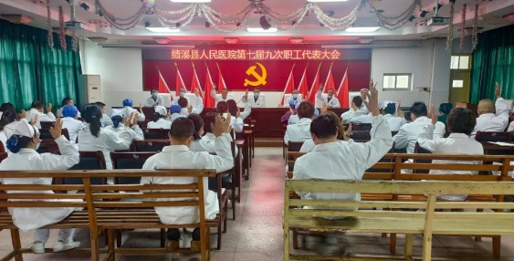
医院党委书记朱志杰就医院下一步工作提出以下六点要求：
一是提高政治站位，认真学习贯彻党的二十大精神，把学习党的二十大会议精神当作当前的一项重要政治任务来抓；二是坚持党建引领，扎实推进工会工作，充分发挥工会自身的职能，调动全员积极性，强化民主权利建设，努力为员工办实事、办好事；三是抓好人才队伍建设和专科建设，持续提升临床专科能力，提升医院核心竞争力；四是加快人事薪酬制度改革，优化绩效分配措施，提高职工积极性，提高工作效率；五是加快基础设施建设，持续改善就诊环境，提升患者就医获得感；六是持续做好常态化疫情防控工作，为全县人民的生命安全保驾护航。
朱书记表示，全院要携手共进，以争创三级医院为目标，以为全县人民的生命健康提供更优质安全的医疗服务为己任，团结奋进，砥砺前行，强力推进医院高质量发展，力争把我院创建成一座功能更完善、设备更先进、科室更全面、服务能力更强的现代化综合医院，共同创造我院更加美好的明天!
☆图/文：沈朝晖、王兰馨☆
我院组织开展“新生儿窒息复苏”和“产后出血危重孕产妇救治”多学科联合 应急演练
为提高应急救治能力，有效控制孕产妇和新生儿死亡率，保障母婴安全。11月4日下午，我院组织开展“新生儿窒息复苏”和“产后出血危重孕产妇救治”多学科联合应急演练。
演练地点设在我院妇产科，由医务处、护理部、妇产科、儿科、重症医学科、麻醉手术科、输血科等多部门协同参与，妇产科全体医务人员进行现场观摩。
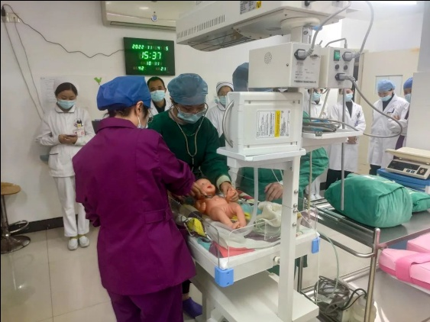
产后出血演练以分娩巨大儿、产后持续出血作为设定场景。“孕妇32岁，妊娠 40+2周临产，自然分娩一活女婴，重4000g，产后宫缩乏力大出血”。逼真的模拟演练场景，使所有参与人员很快进入急救状态。
演练中，助产士发现病情后立即呼叫值班医生，逐级汇报病情，三线医生明确分配角色，启动院内危重孕产妇抢救流程。高流量面罩吸氧、双静脉通路补液、常规备血、采集血标本、导尿、与家属沟通病情，专人联系医务处、输血科、重症医学科、新生儿科、检验科、麻醉科、手术室等相关科室，从促进宫缩药物的使用、宫腔球囊填塞然后转入手术室行子宫Blynch缝合，最终抢救成功。
医院工作

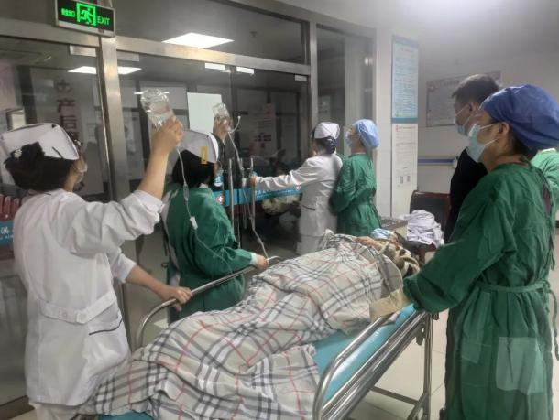
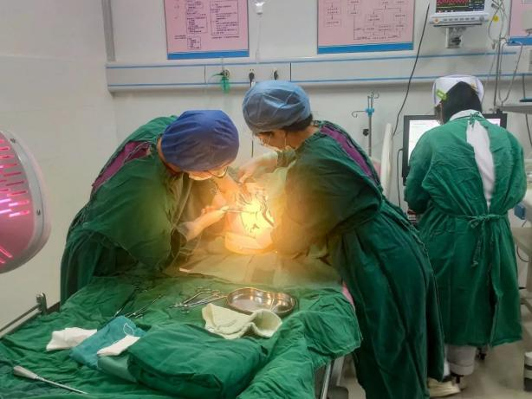
医院工作

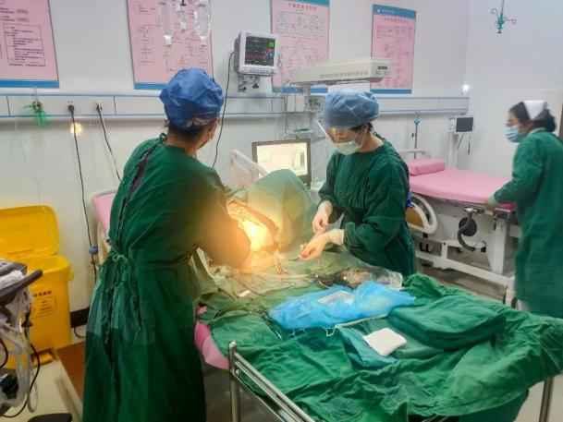

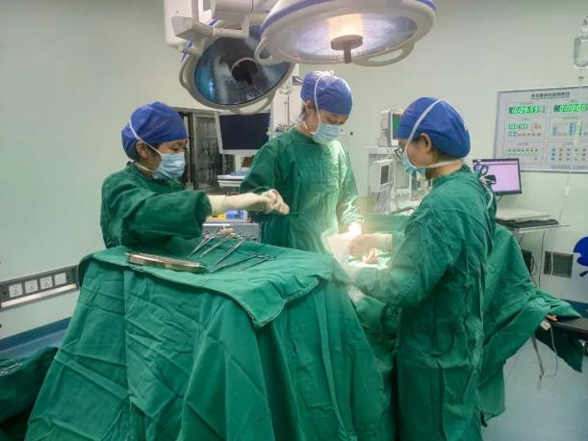
同时，新生儿窒息复苏抢救演练也有条不紊地展开。迅速组建新生儿抢救团队，配合儿科医生将护理抢救中所有环节全部标准化，对重度窒息的新生儿于第一时间实施复苏，复苏囊正压给氧、新生儿胸外心脏按压、建立静脉通道、静脉给药、气管插管、脐静脉穿刺给药，患儿生命体征逐渐恢复，转入新生儿科继续观察治疗。产妇及新生儿的一系列抢救措施快速、规范、有效地进行，各层级医生、助产士和护士各守其职，临危不乱，配合默契、冷静沉着，充分体现了团队协作的救治水平。
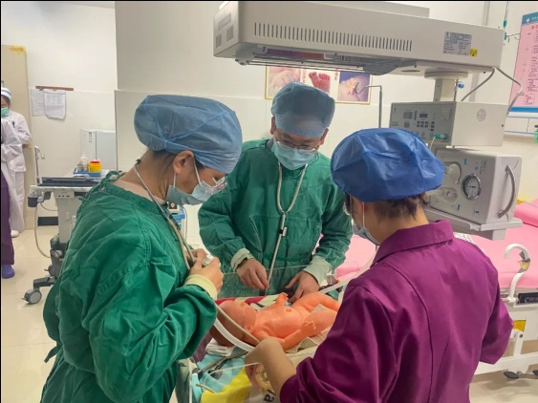
医院工作

应急演练结束后，分管院长姚恺敏进行了总结发言，对演练人员的现场操作及相关科室的大力配合给予了感谢和肯定。他强调：只有平时加强练兵，才能不断积累经验。要对演练过程中发现的问题积极整改，进一步优化抢救流程，做到临危不乱，以提高抢救的成功率。
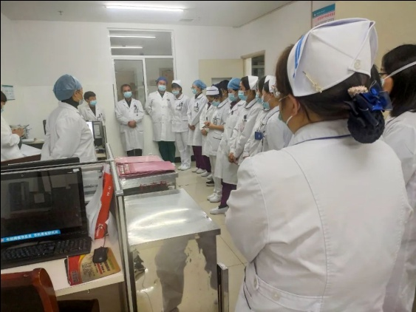
通过此次演练，锻炼了团队快速反应、多学科协作应急救治的能力，有效加强了产科风险防范的意识，为今后提高我院危重孕产妇的抢救成功率、保障母婴安全奠定了扎实的基础。
☆图：王兰馨 / 文：妇产科汪海英、王兰馨☆
我院召开医生进修学习成果暨新技术开展汇报会

为充分展示我院外出进修人员的学习成果，营造浓厚的学习风气和学术氛围，促进医务人员相互分享交流经验，切实提高整体业务水平，11月5日下午，医务科在门诊四楼多功能厅组织召开医生进修学习成果暨新技术开展汇报会。我院领导班子成员及各临床科室医务人员参会。会议由医务科科长汪国宏主持。
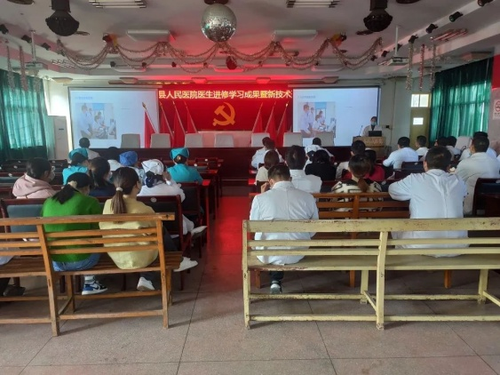
汇报会上，来自心内科、神经内科、外科、泌尿外科、胸外科、骨科、 妇产科、儿科、影像科、 麻醉科、超声科等科室十四名外出进修的医生从各自专业出发，用图文并茂的课件对进修医院专业特色、学习的收获及如何将所学知识与技能应用于实际工作中等方面进行了详细的汇报，分享了进修中学到的先进诊疗技术、管理经验、服务理念及自身学习体会，并结合科室现状提出了自己对学科建设发展的建议。
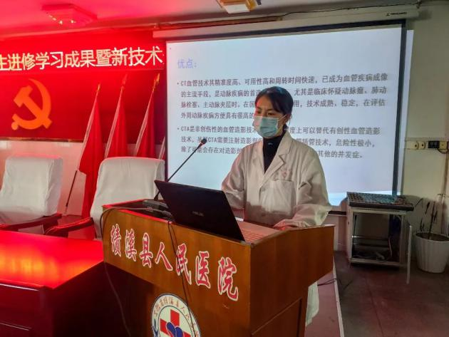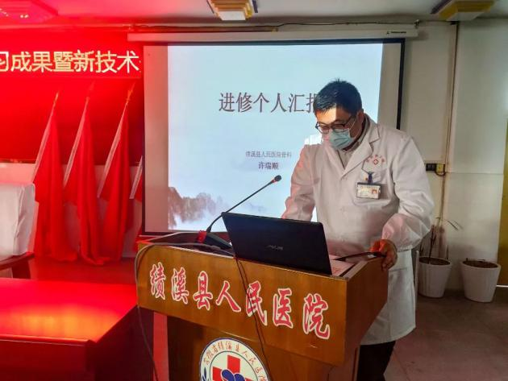
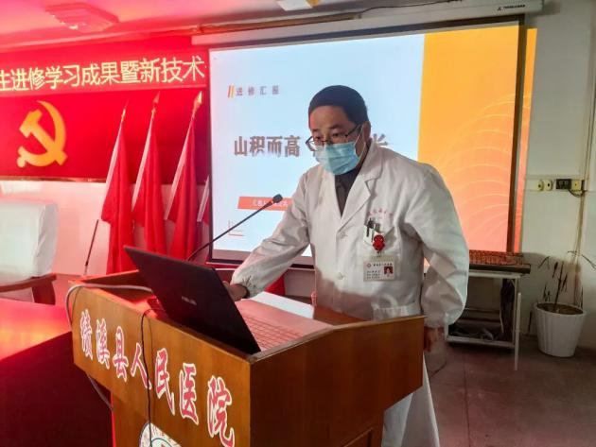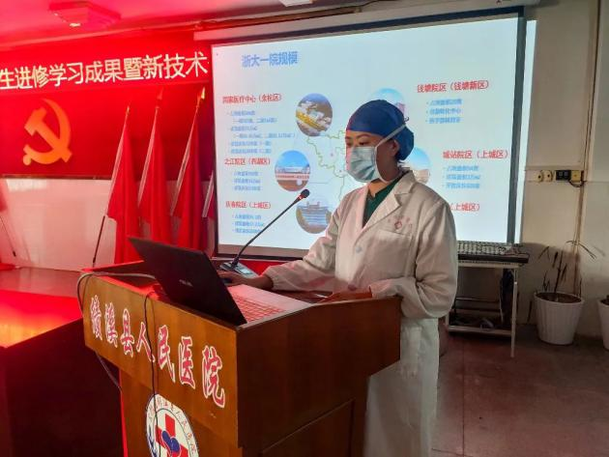

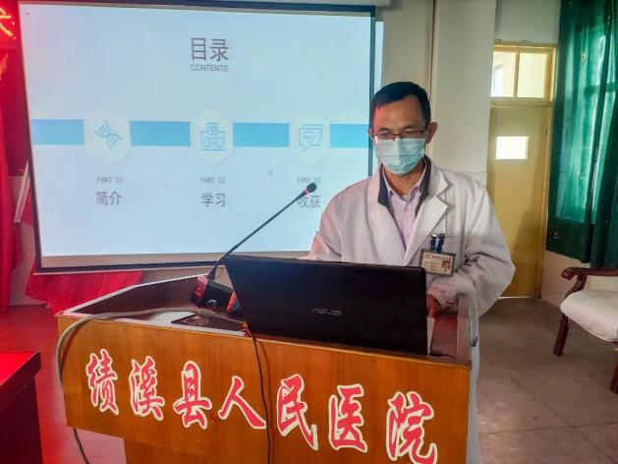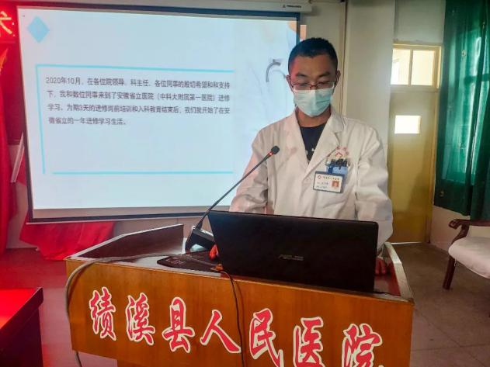
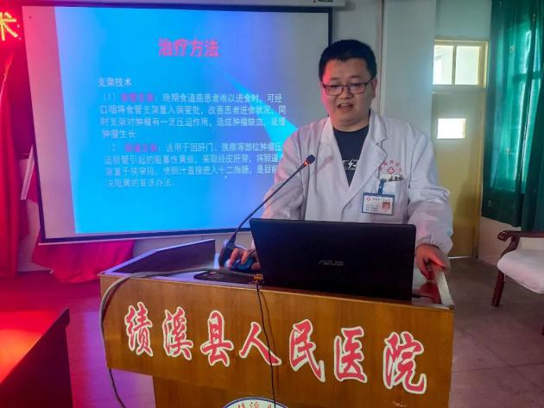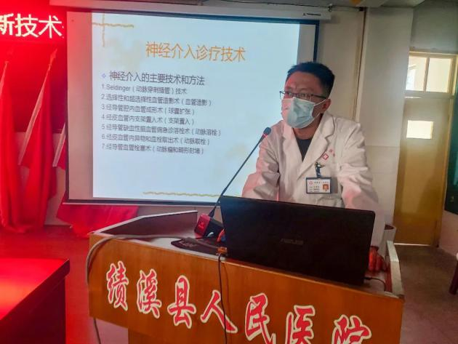

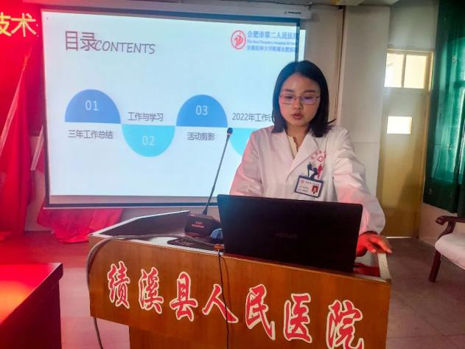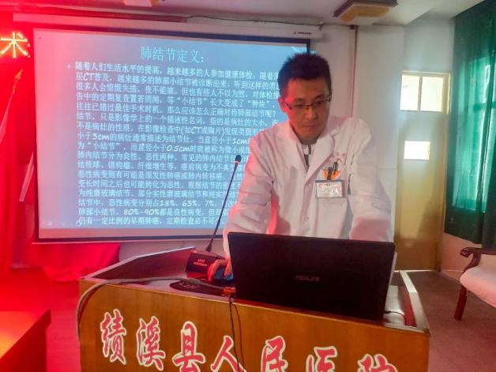
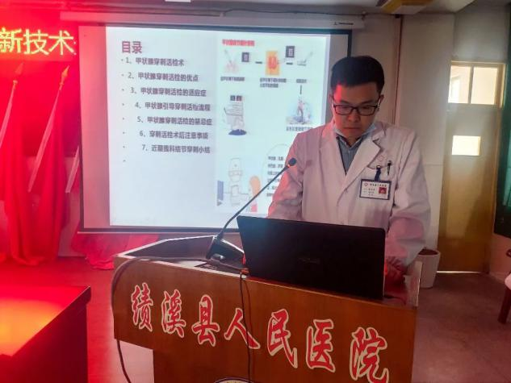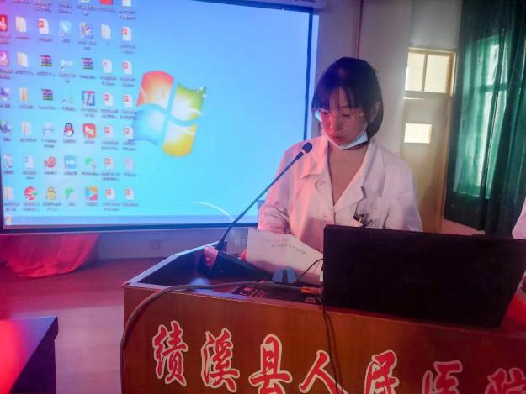

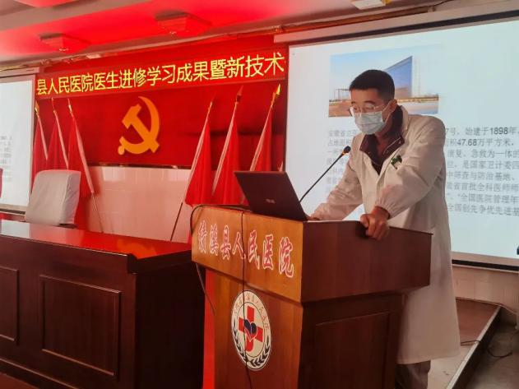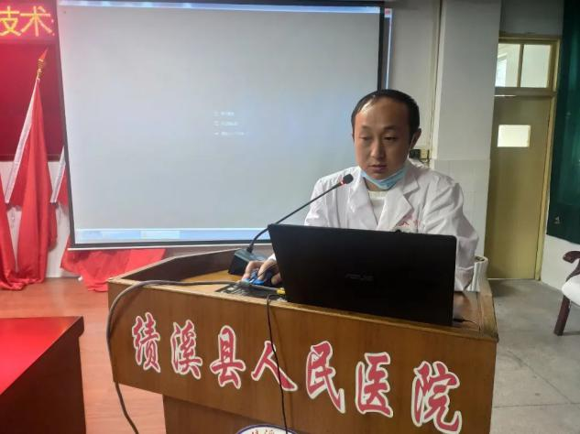
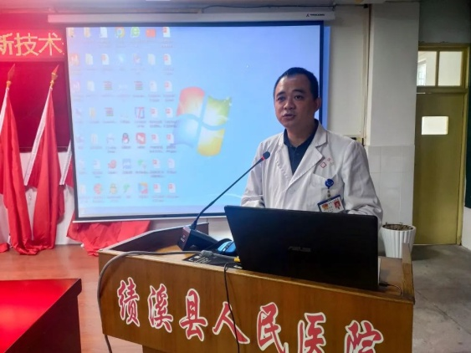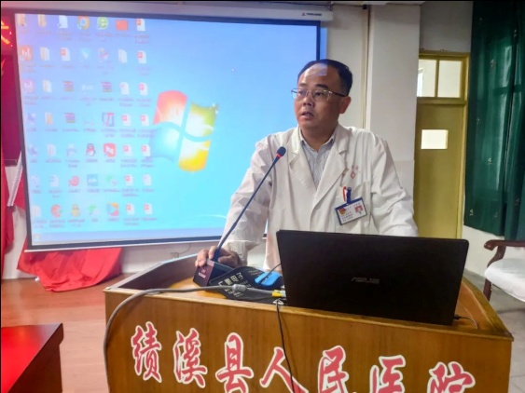
会上，分管副院长姚恺敏充分肯定了进修人员学习成果，同时鼓励进修人员要学以致用，积极将所学到的新知识、新技能和新理念运用到日常业务工作中，进一步推动我院专业技术水平不断提高和综合医疗服务能力持续提升。
医院工作

汇报结束后，高玉明院长作总结发言，他表示，召开进修汇报会是进修人员展示学习成果、分享学习感悟的好机会，促进和带动了医院整体专业技术水平和服务质量的提高，未来还将继续鼓励各科室医生进行外出进修培训。希望大家以此为契机，开拓进取、勇于创新，积极开展新项目、新技术，更好地服务于患者，不断推动医院的高质量发展！
☆图文：王兰馨☆
我院组织召开内科工作会议
为提高科室整体水平，增强科室凝聚力，争创三级医院，更好落实医院的各项制度和决策，有针对性地研究和解决大内科实际问题。2022年11月10日晚，我院组织召开内科工作会议。会议由陈海松副院长主持，高玉明院长、大内科各病区主任、护士长及全体内科医生参加。
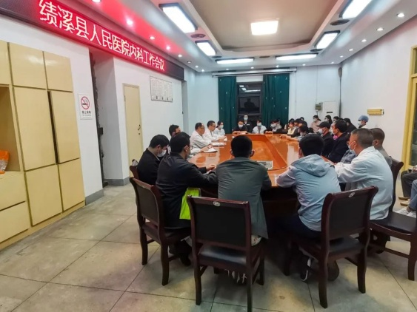
陈海松副院长首先汇报了今年内科医疗工作开展状况，对如何提高医疗技术水平、严格执行医保政策、改善服务态度做了要求和部署。重点强调要严格贯彻落实十八项核心制度，提出下一步将围绕医疗质量和医疗核心制度开展自查自纠，建立规范标准；医患沟通落实到位，积极开展新项目新技术，全面提高大内科系统的整体医疗技术水平和医疗服务质量。
医院工作

会上，内科各病区主任、护士长及骨干医生畅所欲言，各抒己见，分别从不同的角度、不同的层面对内科面临的形势、科室专科建设、医患沟通等问题提出了具体的可行性建议和意见。
医院工作

最后，高玉明院长做总结性发言。感谢两年来内科系统克服了两院区带来的困难和不便，对心血管内科开展了冠脉介入及起搏器植入、神经内科开展脑血管造影及介入治疗、消化内科常规开展无痛胃肠镜检查和内镜下治疗等新技术表示肯定。新大楼年后将完工，内科各病区将搬回县医院院区，科室环境将全面改善，针对专科建设及加强各科室层面管理，提出几点要求：一要做医德好、技术好、沟通好的“三好医生”；二是治疗组、责任医师的查房制度要落实到位，副主任医师及以下必须每天查房；三是积极开展新技术新项目，加强多学科合作提高医疗技术；四是发扬艰苦奋斗的精神，把内科工作做好。
本次内科工作会议的召开，对我院2022年内科的工作起到了总结性的作用，我院将不断提高医院整体形象，提升服务能力，争创三级医院，更好地为绩溪人民提供优质、安全、满意的医疗服务。
☆图/文：唐伟/王兰馨☆
绩溪县市监局授牌我院为缺陷产品伤害监测点
为完善缺陷产品召回制度，扎实推进缺陷产品召回工作，消除安全隐患，保障消费者合法权益，11月15日，绩溪县市场监督局与我院签署缺陷产品伤害监测点合作协议。
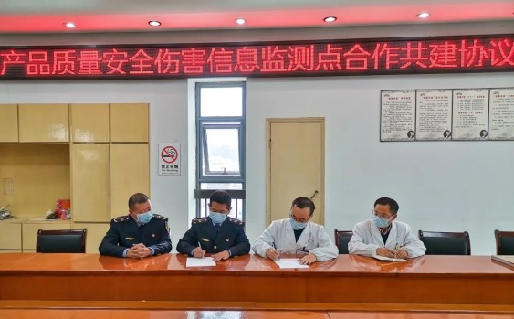
我院作为缺陷产品伤害监测点挂牌单位，对此项活动开展表示积极支持，将密切配合缺陷产品召回中心工作，主动提供产品质量安全伤害信息，推进缺陷产品召回，营造安全消费环境，改善产品安全现状，全面提高产品质量，更好地维护人民群众身体健康和生命安全。 ☆文：王兰馨☆
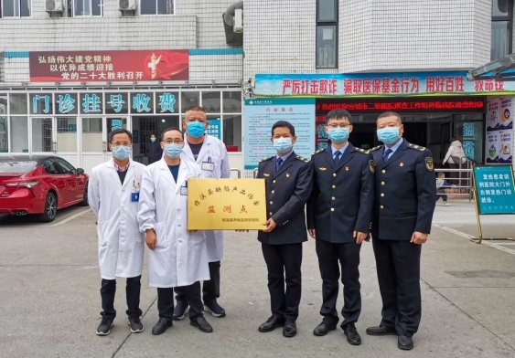
我院积极开展糖尿病日宣传义诊活动
为认真贯彻落实党的二十大提出的建成健康中国的决策部署，在第16个联合国糖尿病日之际，我院、绩溪县疾控中心、家朋乡中心卫生院于11月15日联合开展了以“教育保护明天”为主题的宣传义诊活动。
活动现场，我院糖尿病专科护士为前来咨询的群众积极宣教糖尿病的预防与保健知识，特别是对糖尿病患者详细地讲解了饮食控制、运动注意事项以及居家自我血糖监测方法，并免费为现场的群众测量血糖。
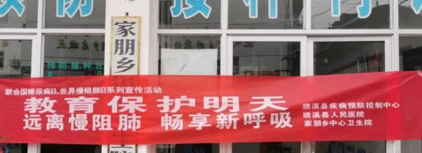
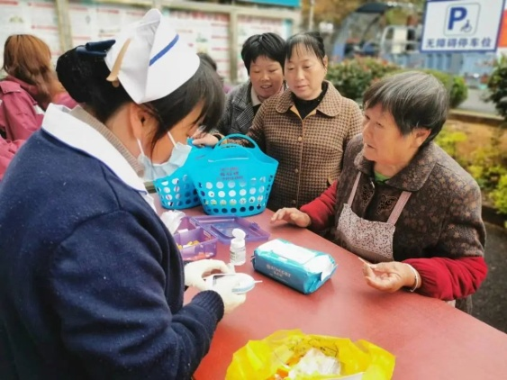
此次宣传活动，咨询群众50余人次，发放疾病宣传资料100余份，宣传品80余件，不仅让更多群众了解了糖尿病防控知识，使广大居民正确认识糖尿病防控与健康生活方式息息相关，活动得到了广大群众的一致好评，取得了良好的社会效果。
☆图/文：邵文倩☆
我院举办临床用血管理市级继续教育培训班
医院工作

为提高我院临床医护人员科学合理用血，规范临床医护人员的用血行为，进一步掌握输血相关知识，保证我院用血安全有效，更好地促进临床输血的发展，11月22日下午，我院在门诊楼四楼举办了临床用血管理知识全员培训。
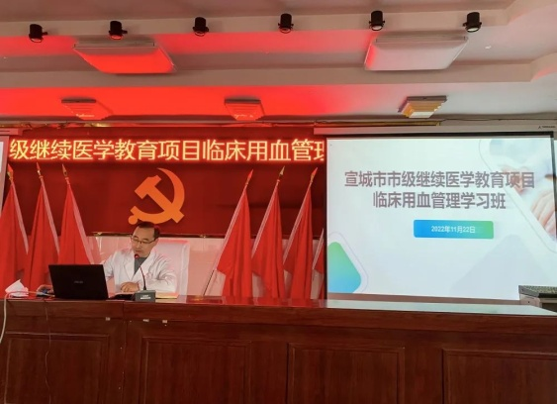
副院长陈海松为本次培训班致辞，随后对输血病历的评价标准做了详细的解读。
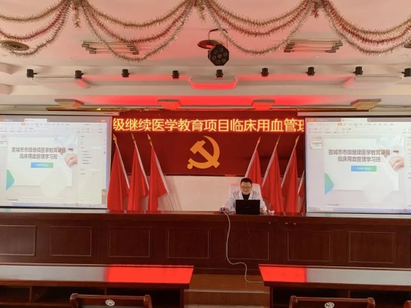
普外科副主任胡炎对外科输血的流程和需要注意的细节作了讲解。
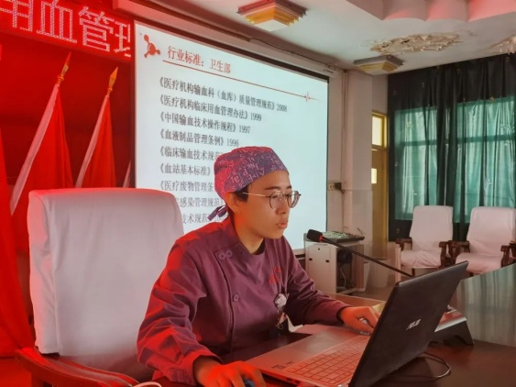
最后ICU护士长周枝燕对输血过程中安全护理方面做了详细的说明。
医院工作

此次培训班加强了全院各科室规范用血、安全输血、合理用血的责任意识，保证了临床用血安全和医疗质量的警钟长鸣，为确保人民群众的生命健康打下了坚实的基础，达到了预期效果。
☆图/文：医务科 胡少兵/检验科 张弛☆
【我为群众办实事】
我院多举措全力保障老年人门诊就医更便捷
为切实解决老年人在疫情常态化防控、运用智能技术就医等方面遇到的困境和难题，维护老年人健康权益，提高老年人健康幸福感和安全感，我院推出一系列措施提升老年人办事便利度。
医院工作

多渠道预约挂号，完善健康码管理
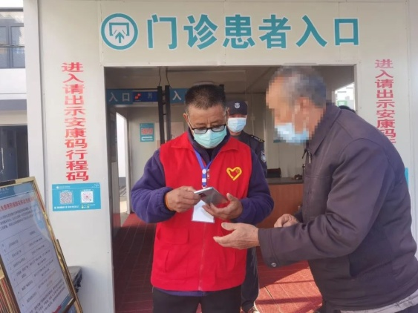
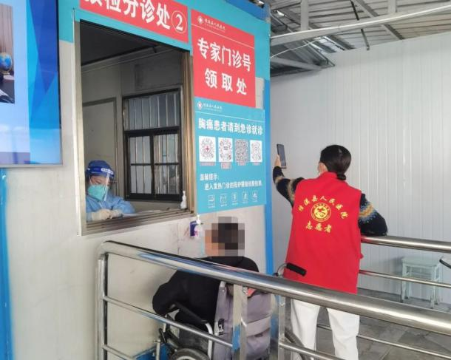

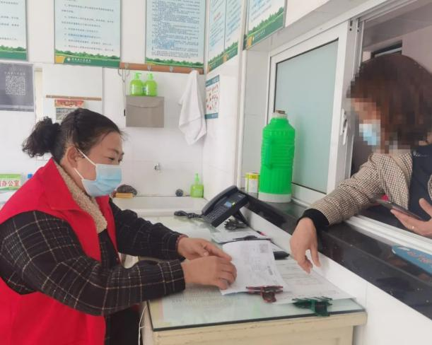
医院通过人工窗口、医院小程序公众号和网络预约、自助机挂号方式方便老年人预约诊疗，凭身份证即可就医就诊，畅通家人、亲友等代为老年人挂号的渠道。组织志愿者为老年人提供现场挂号服务，预留一定比例的现场号源，对通过预约挂号就医的老年人提供现场指引，引导老年人正确选择就诊科室。在预检分诊入口处设立老年人通道，安排志愿者，指导老年人查询健康码；无智能手机的老人，通过人工填写登记表方式完成流行病学调查，缩短老年人在院区外等候时间，确保老年人能够顺利就医。
完善老年医院设施
进一步完善无障碍设施建设，倾心打造老年友善环境，在导医台设立“老年人服务台”，专人提供老年服务，放置了针对老年人的健康教育宣传资料和纸、笔、老花镜、助听器、放大镜、轮椅、助行器、拐杖等便民用品，免费为老年人测量血压，提供健康咨询，为有行动不便的门诊老年患者提供静脉采血等全程陪诊服务，简化了就医流程，缩短等候时间。新增了药品箱，常规备有速效救心丸、云南白药气雾剂、创口贴等，还配备自动饮水机，方便老年人使用。真正做到让老年人放心来诊、安心就医。同时，也建立投诉处理登记本，保障老年人合法权益，倾听民声，持续改进医疗护理服务质量。
医院工作

优化就医、收费服务流程
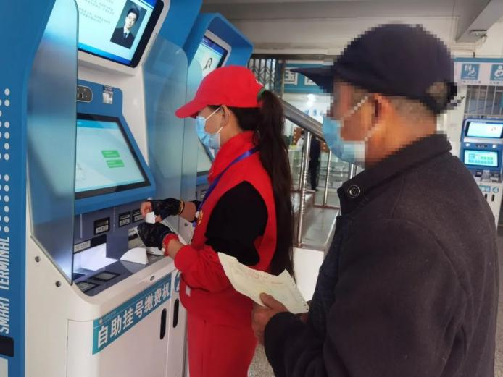

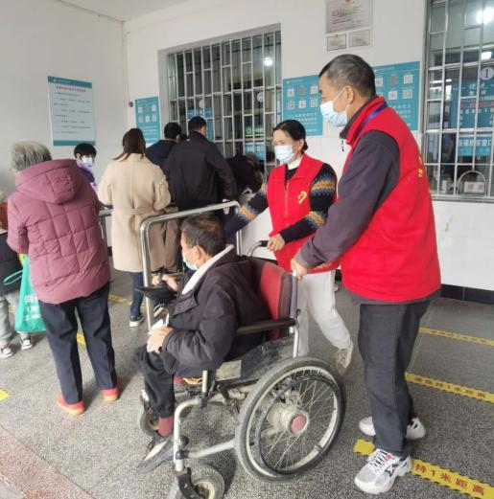
门诊挂号、收款、药房、检验等地均设立老年人优先就医窗口，优先为65周岁以上老年人办理挂号、开具发票、退费等业务，制作自助挂号机操作流程图展板，组织志愿者为老年人挂号、缴费、打印检验报告等人工服务窗口提供协助。
医院工作

医院工作

下一步，我院将继续完善自助挂号缴费机功能；开展门诊老年病人的就诊满意度；同时加强门诊志愿服务的指导和检查工作。未来将持续坚持传统服务与创新服务相结合，聚焦老年人的就医需求，推出更多“关爱老年患者模式”，让老年人就医更方便、更快捷。
☆文： 护理部 章雅文☆
“健康口腔”进校园，护牙健齿少年强
12月2日下午，我院口腔科走进绩溪中学，为在校学生开展口腔保健知识讲座和口腔检查。
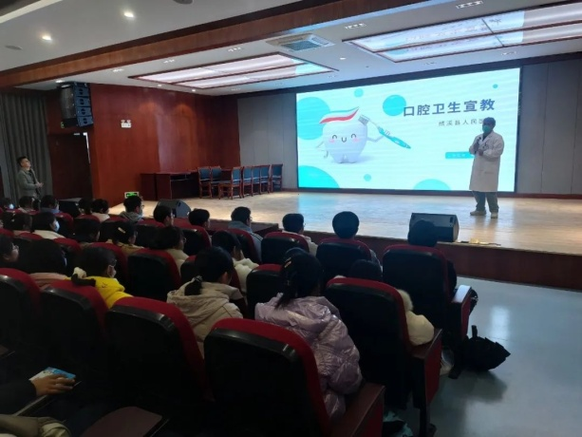
活动开始，来自口腔科的史光普医生为在校的孩子们开展了口腔保健知识讲座，通过图文并茂的PPT课件向孩子们生动讲述了口腔保健知识，从青少年常见龋齿、牙周病、窝沟封闭、巴氏刷牙法等多个方面进行科普。
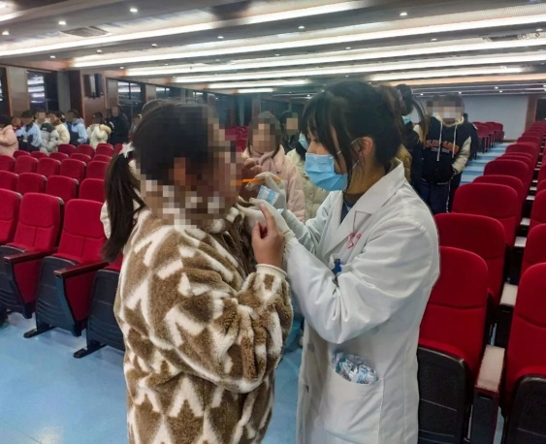
医院工作

讲座结束后，口腔医生还对学生们进行了细致的牙齿健康检查。
此次口腔卫生宣教和义诊的开展，增加了青少年儿童对口腔卫生健康的关注度和重视程度，也帮助他们及时发现口腔健康的问题，掌握了正确护牙方法，今后会以更健康的体魄和更饱满的精神投入学习和生活。暖民心行动实施以来，我院认真落实省委省政府暖民心行动部署，响应国家便民、惠民、利民的号召，现已开设中午和晚间门诊，并增加牙科综合治疗椅和开展睡眠洁牙、种植牙等新项目，为患者带来更高质量、更为便捷、更加普惠的口腔医疗服务。

口腔科咨询电话： 13966223901
☆图文：王兰馨☆
我院调研EPC工程项目建设情况
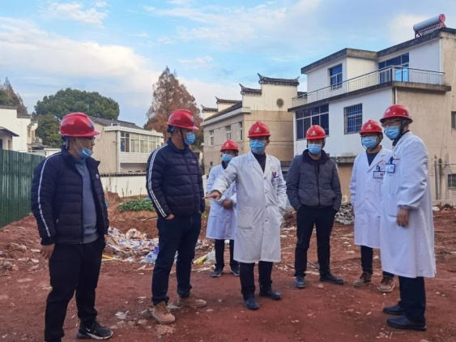
为进一步抓好我院EPC工程项目的安全生产，保证工程质量和进度，12月16日下午，院长高玉明、纪委书记刘学文、分管副院长王昌锋带领纪委委员姚家盛、项目办唐伟一行到施工现场督导检查，查看了整个工程现场情况。跟审单位、监理单位、施工单位相关人员陪同。
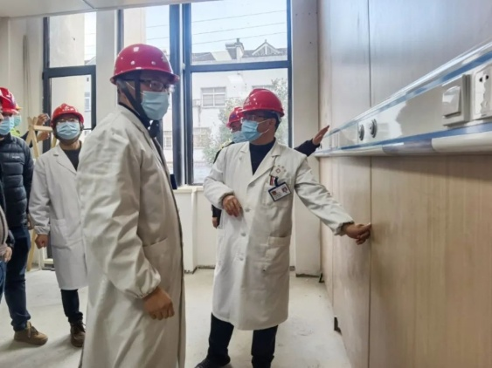
工程项目经理向参观的院领导及科室负责人汇报了目前工程的进度及后期的计划，他表示将进一步加强工程监管，保质、保量、按时完成建设任务。高玉明院长详细的询问和了解了工程项目在推进中存在的问题和困难，并要求各相关部门要在保证安全和工程质量的前提下，落实加快工程进度的各项措施，提高效率，做好大楼内部设备安装、附属工程等建设，加快内科综合大楼投入使用的脚步。
☆图/文：沈朝晖/王兰馨☆
我院参加宣城市2022年临床输血督查反馈及培训会议
近日，我院参加了宣城市卫健委组织召开的2022年临床输血督查反馈及培训会议。
抗击疫情

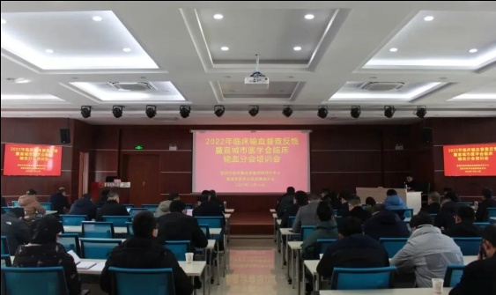
会上，市中心血站许宁科长通报了2022年全市临床用血质量和安全检查结果，本次共计核查了18所医疗用血机构，我院考核成绩为优秀，医护考核获全市排名第一。芜湖市弋矶山医院输血科主任技师唐宗生就“输血科的成长与蜕变之路初探”，宣城市中心医院普外科副主任医师汪家富主任就“冷沉淀的外科临床应用”进行培训，市中心血站站长洪学军就“质量记录体系的建立与管理”进行了解读，进一步促进临床科学合理用血管理，强化监管要求。
我院将以此次培训会为契机，戒骄戒躁、绝不松懈，继续加强临床用血各项管理，建设一条安全可靠、保障有力的输血生命线，保证医疗安全。
☆文：王兰馨☆
◇抗击疫情◇
抗击疫情

【助力美食节】
我院在灵山路小吃展点位新增临时核酸采样点
为做好美食节期间疫情防控工作，按照上级统一安排，11月9日至14日，我院选派27名志愿者分班次在灵山路全国风味小吃展点位设置的临时核酸采样点开展核酸采样工作。
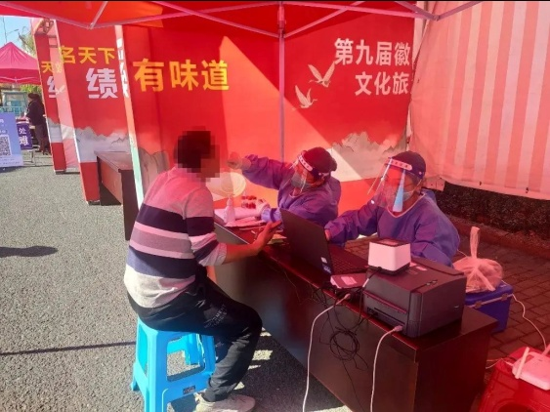

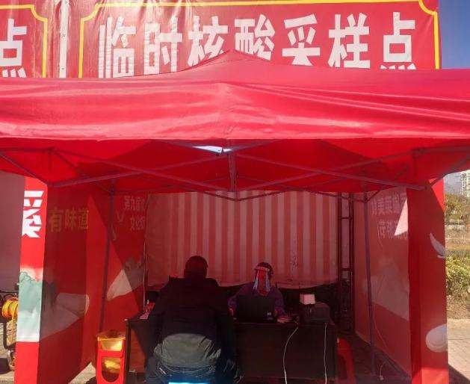
在常态化疫情防控形势下，我院全力做好美食节期间疫情防控工作，不折不扣落实各项措施，用实际行动为美食节保驾护航。
☆图/文：王兰馨☆
有“泾”无险，铭“绩”于心——我院支援泾县医疗队出征
抗击疫情

突如其来的疫情让泾县按下了暂停键，为全力支援泾县开展新冠肺炎医疗救治工作，按照绩溪县卫健委统一部署，11月23日傍晚，我院在接到上级增援泾县的战“疫”指令后，即刻行动，在医院核酸检测志愿者群发出倡议，广大志愿者积极报名，最终根据报名时间先后，结合各科工作综合调配，从各科室选派了10名护士组成了我院援泾县核酸采样队。
当晚六点，队员们携带着准备好的行李，与家人、同事们告别，相互加油鼓劲，勇敢上阵。卫健委领导，院长高玉明，副院长姚恺敏等共同为10名出征队员送行，对她们提出了工作要求并寄予厚望，希望大家在圆满完成工作任务的同时，平安凯旋归来。分发了防疫物资后，与兄弟单位战友组成了15人的绩溪医疗队，出征奔赴泾县驰援。
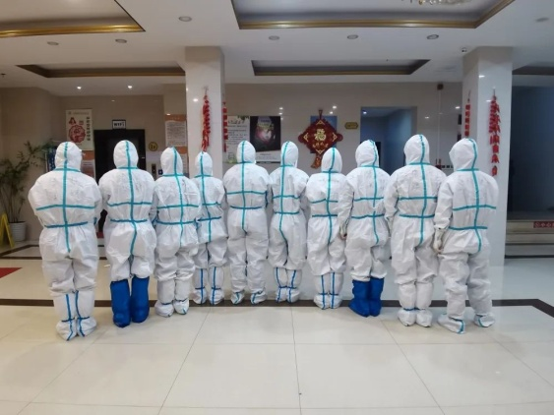
经过两个多小时的车程，医疗队到达了泾县医院安排定点宾馆，次日凌晨5点，各位队员整装待发，配合泾县中医院采样人员，奔赴各个管控区采样点，开始进行全员核酸采集，一轮工作结束将近11点。傍晚时分，队员继续服从指令安排，前往各个封控小区进行上户采样。如此反复，天不亮起床，夜深人静时睡去，看遍了泾县凌晨、白天和深夜无人的街道，感受着不同时间段的冷暖变化。穿着厚厚的防护服，每次爬完楼，全身都被汗水湿透；而脱下防护服后，又感受着一阵阵凉意；下着雨的夜晚，大家也都是冒雨前行，只为顺利完成任务。经过了6天6夜的艰苦奋战，他们克服各种困难，和绩溪县中医院及泾县本地医疗机构一起完成了123万人次的核酸采集任务。于30日上午返回绩溪，开始酒店隔离。
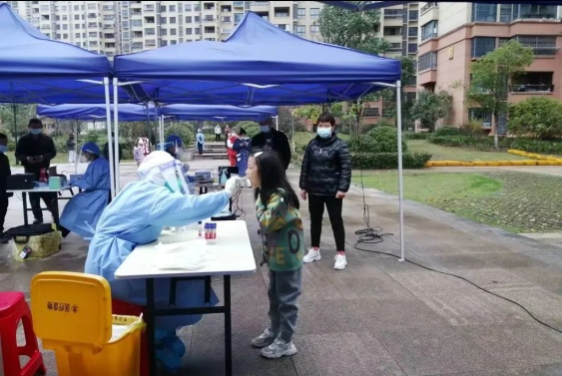

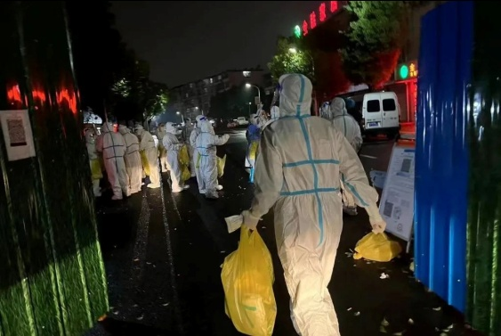
“人命至重,有贵千金。一方济之,德逾于此”，此次任务的顺利完成离不开我院全体职工的共同努力和付出，留守于后方的各位同志承担了更大的工作强度，保证了我院正常的医疗秩序。体现出我院团结进取、勇担重任、同心抗疫的精神，各位同仁也将一如既往践行初心与使命，时刻牢记为人民健康服务的宗旨，不忘从医初心，坚守医者之道，让从医之路熠熠生辉。
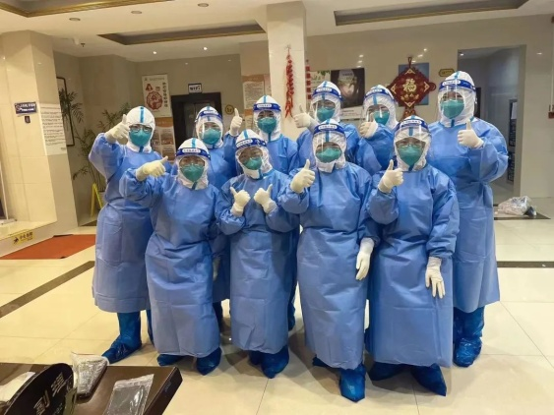
☆图/文：张申巧☆
【我为群众办实事】
我院开展新冠 疫苗下乡接种服务
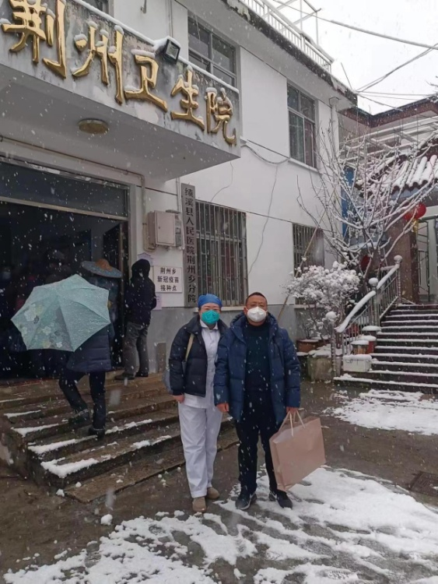
为解决偏远乡村老年群体新冠疫苗接种难题，我院自12月中旬开始，成立了由接种医护人员、医疗保障人员和120司机组成的“下乡小分队”，多次前往各乡镇卫生院开展新冠疫苗下乡接种服务，打通了新冠肺炎疫苗接种“最后一公里”，让农村群众享受到优质、便捷、高效的疫苗接种服务。
抗击疫情

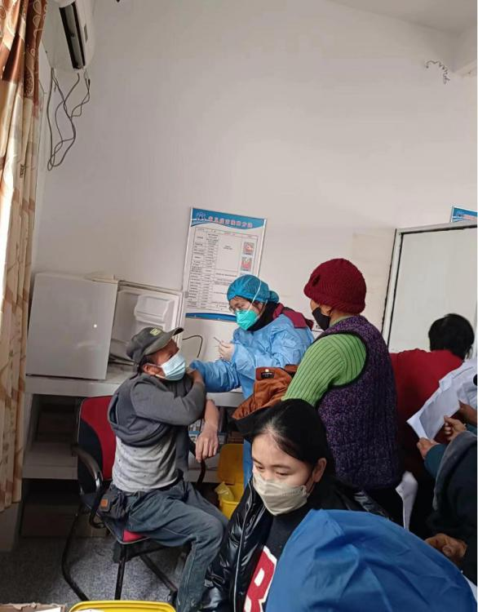

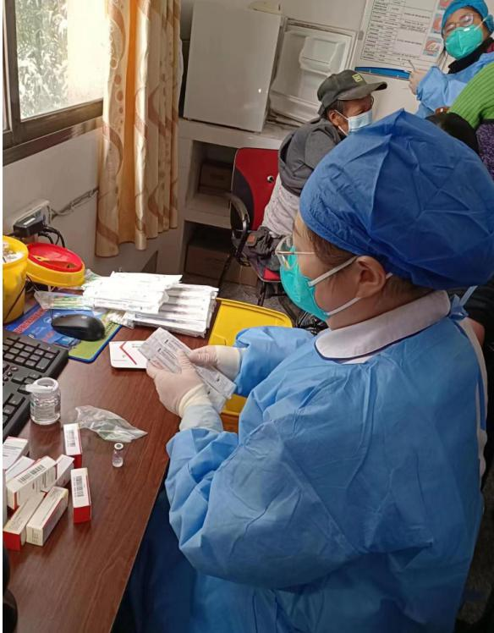
在疫苗接种现场，医务人员对前来接种人员进行了健康咨询和检查，详细了解其是否有基础疾病、身体健康等情况。截止目前，此轮医护人员下乡接种新冠疫苗300余人次，获得了广大群众的一致好评和赞誉。
抗击疫情

为保证每一位接种者实现安全、高效接种，确保疫苗接种目标人群实现“应接尽接”，我院将继续开展疫苗接种下乡服务，为偏远乡村老年群体解决疫苗接种问题。
抗击疫情

☆图/文：外一 吴瑞松/王兰馨☆
坚守“医”线 彰显医者本色
——我院医务工作者坚守岗位全力 保障患者生命健康
近期，随着疫情防控进入医疗救治新阶段，就诊患者数量持续攀升，我院成为了直面疫情的前沿阵地。面对突然骤增的就诊人数，发热门诊作为阻止战火蔓延的第一道防线，全体医护人员克服人员不足等困难，24小时轮班值守，紧密协同配合，保质高效的应对每一天的高峰，及时为前来就诊的患者排忧解难。其他科室医务人员也积极配合院部紧急选调，举全院之力保障发热门诊的高效运转。
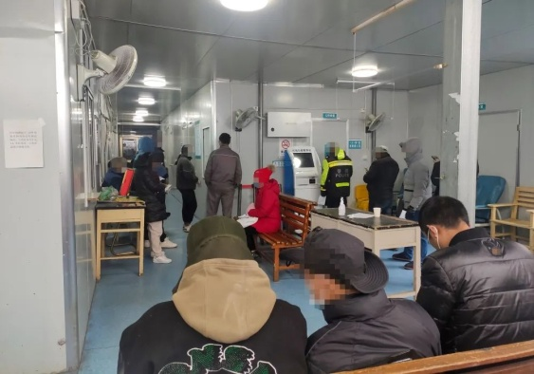
病人多、病情重是急诊抢救室和ICU的一贯特点，“新十条”发布以后，急诊患者远远超出既往数量，这里的工作强度和压力可想而知，处境更加艰难。面对危急重症患者，医护人员大批感染的状态，坚守岗位的医护人员顾不上吃饭和上厕所，把时间尽可能都用于救治患者。还有不少医护人员，刚退烧便立即申请返岗，牢牢据守在守护群众健康的阵地上。
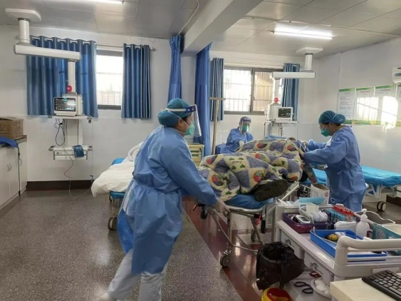

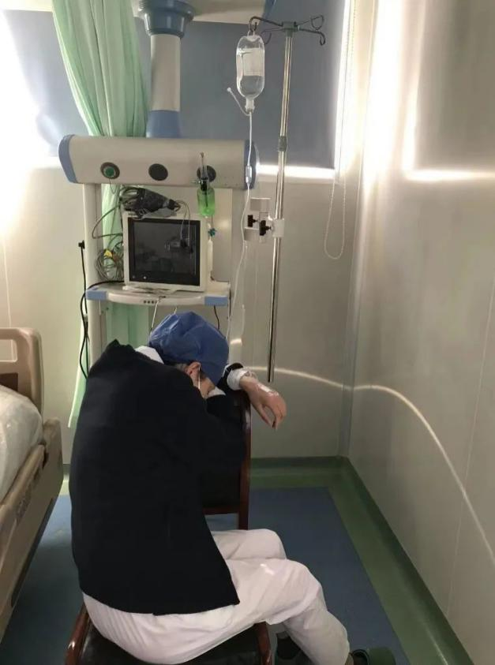
我院儿科一直坚持开设门诊，为了避免普通发热患儿交叉感染，在做好自我防护的基础下，并未一律将患儿指往发热门诊就医。妇产科在保证普通门诊正常运转的前提下，也做好急诊的全天候待命，从24日起，已顺利为13名产妇进行手术。
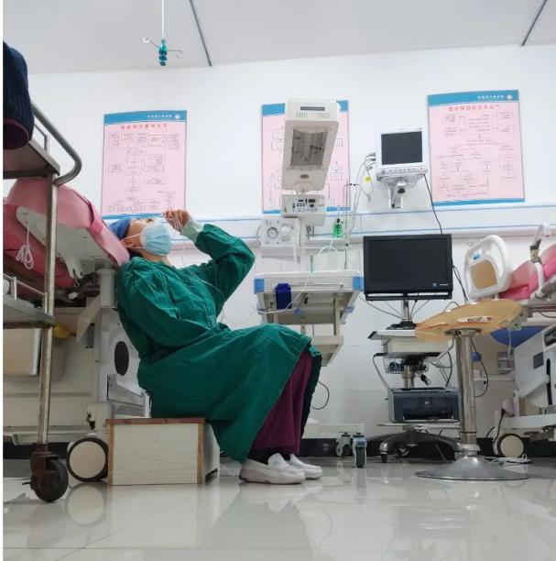

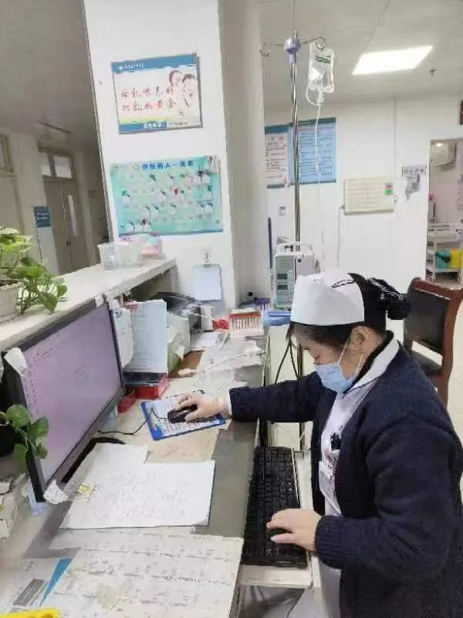
检验科的PCR实验室里永远灯火通明，三年来，他们一直承担着最为重要的任务之一，他们经常吃住在医院，保证核酸检测能第一时间出结果。
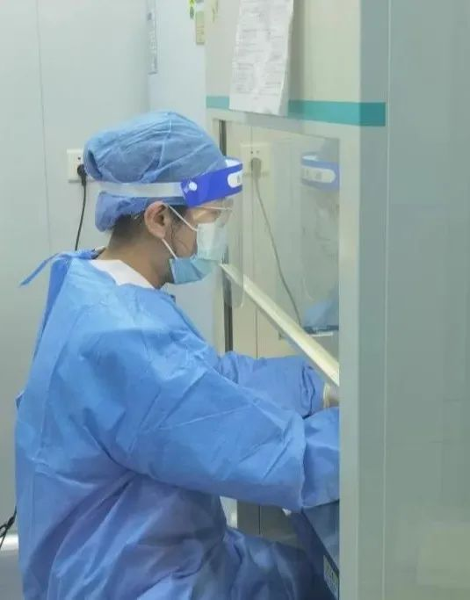
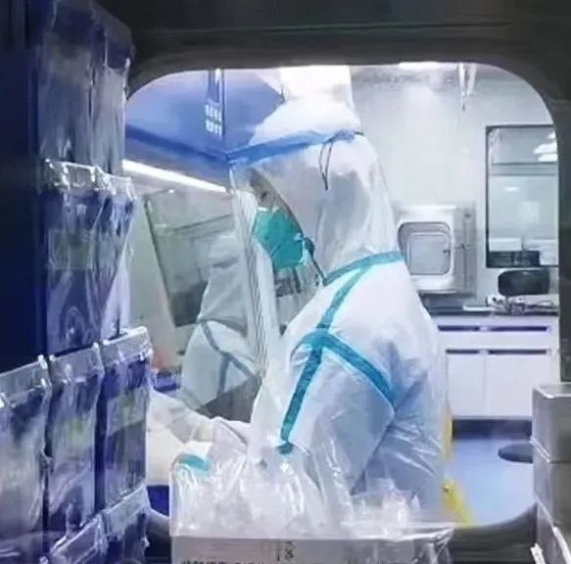
抗击疫情

目前第一批新冠感染患者逐渐转阴，但咳嗽、胸闷气短等症状仍在持续。“新冠后遗症”“白肺”“心肌炎”等成了新冠康复患者新的焦虑来源，我院肺部CT检查人数在近期激增。住院处各科室坚持轻症不下火线，带病坚持工作，保证了医疗工作正常运转，为守护人民健康注入着“绩医人”的力量。
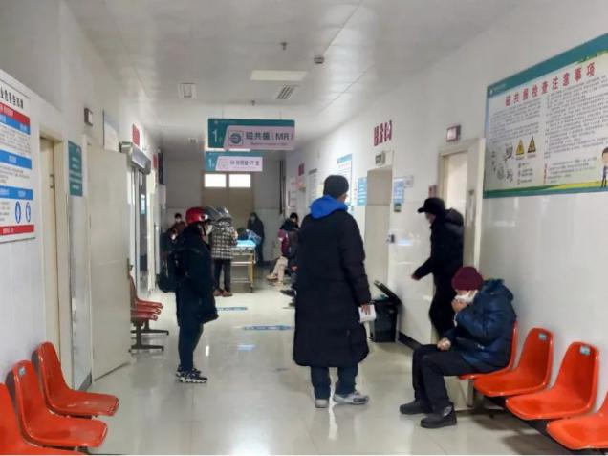

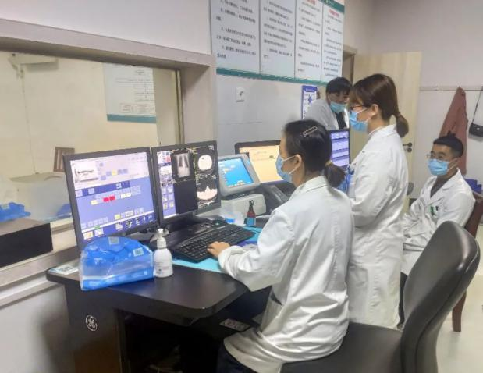
为保证患者能够得到及时的救治，我院已启动应急模式，迅速集结后备力量，紧急调动了富有临床经验的各科室骨干医师，做好紧急轮岗支援，并增加内科各病区床位数，确保每个患者应收尽收。在这场没有硝烟的战争里，我院全体员工奋战在疫情救治的第一线，他们一边咬着牙和病毒较量，一边守护着患者健康，用实际行动践行着医务工作者的神圣使命，为全县人民的生命健康保驾护航。
全体人员的坚守
新技术运用

都是为了最大限度地保障医院运作
方便群众看病
守护居民的健康

请您多一份包容
多一份耐心
多一份理解
手挽手、肩并肩，
共抵疫情阴霾，迎接暖春到来！
◇新技术运用◇
【新设备新技术】
我院五官科引进高端电子鼻咽喉镜及耳鼻喉综合诊疗台
为进一步提高我院耳鼻喉科诊疗水平，更好地为人民群众服务，我院引进高端电子鼻咽喉镜及耳鼻喉综合诊疗台。
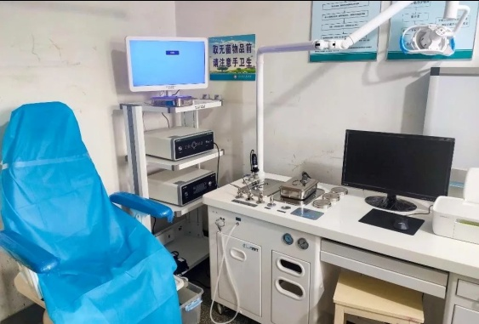

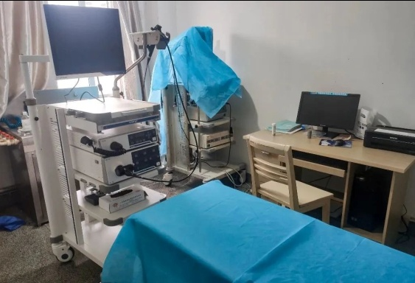
引进的这一系列先进设备提高了就诊质量，减轻患者疾病痛苦，改善治疗效果，这也是我院延伸医疗环节，提高服务能力，努力创建三级医院的又一力举。
新技术运用

五官科咨询电话：
13605637063（葛医生）
钬激光+输尿管软镜，泌尿系结石的克星！
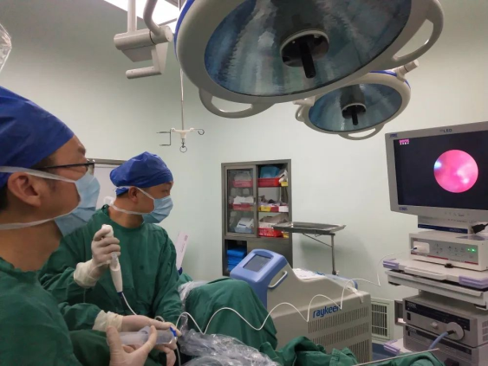
为更好的治疗患者，我院泌尿外科引进输尿管软镜。输尿管软镜主要用于上段输尿管结石和小于2cm的肾结石的治疗，输尿管软镜手术过程中采用逆行途径，经尿道向输尿管置入安全导丝后，在导丝引导下放置软镜镜鞘，然后直视下置入输尿管软镜，软镜可以随导丝进入肾盂或肾盏并找到结石。然后应用钬激光将结石粉碎成易排出的细小碎石，残留较大的结石可用套石网篮取出。
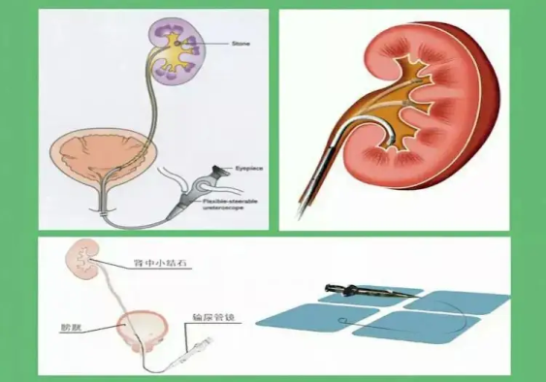
输尿管软镜是一种纤维输尿管镜，其柔软可以弯曲，到达传统硬镜无法到达的肾脏内区域，视野范围大，最大限度消除视野盲区，可以治疗那些普通输尿管硬镜无法治疗的输尿管上段的结石、以及经皮肾镜难以处理较小的肾盂、肾盏结石，具有损伤小、痛苦轻、恢复快等优点。
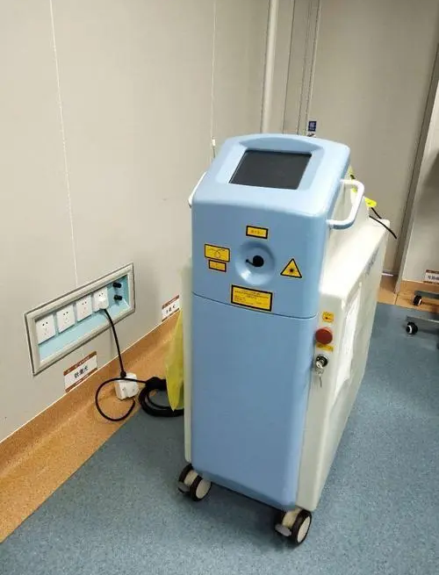
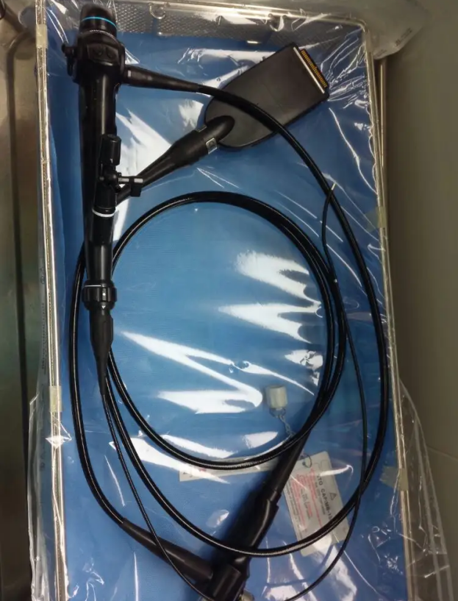
新技术运用

该技术自今年7月使用以来，共为三十余位患者解除了输尿管上段结石（肾盏结石）的烦恼，取得了良好的社会效益，收到了广大患者及家属的好评。今后我院将不断引进先进的医疗设备，以可靠的技术，一流的服务和务实、高效、创新的精神，全心全意为群众的身体保驾护航，让广大患者充分享受安全、高效、便利的医疗服务。
☆图/文：王兰馨☆
“胃”你而来，“肠”伴健康，我院购入进口
电子胃肠镜

为进一步提高我院胃肠疾病诊疗水平，满足胃肠病患者的诊疗需求，我院购进了进口电子胃肠镜，已安装调试完成并投入使用。该设备清晰度高，具有超强组织放大功能，镜身可根据患者在检查过程中的不适感自动调节变换软硬度，便于操作控制，有效减轻腹胀程度和减少持续时间,更消除了患者对受检过程中及检查后不适。
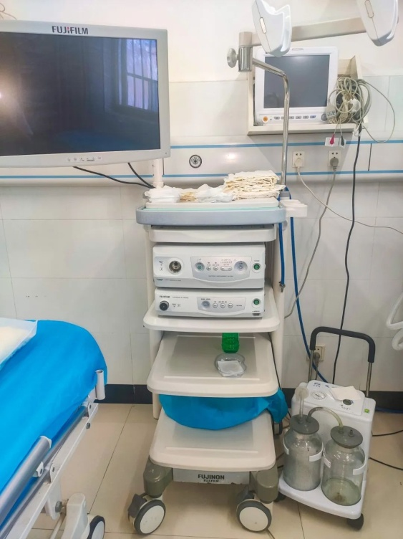
新技术运用

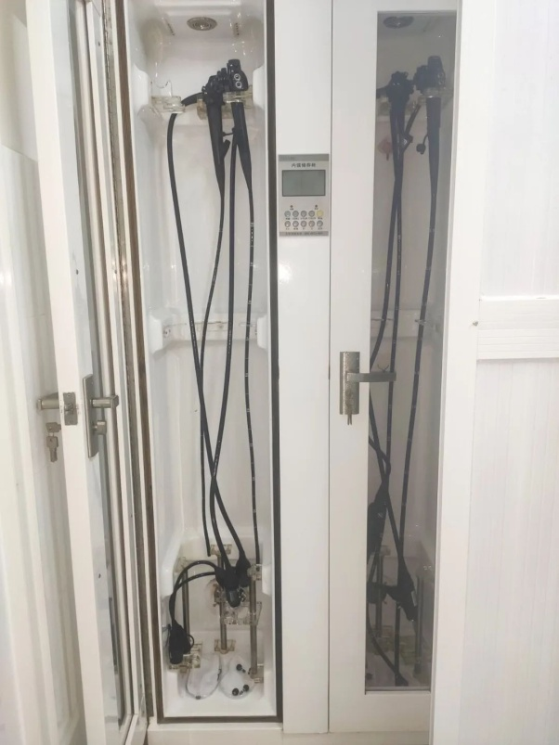
近年来，我国食道癌、胃癌、结肠癌等消化道恶性肿瘤的发病率日趋上升并趋年轻化。目前，胃肠镜检查是发现早期消化道癌症最有效的方式。客观地面对胃肠镜检查，早期发现疾病，早期治疗，就可以通过最小的代价争取到最好的疗效。
今年6月以来，我院已常规开展无痛肠镜和无痛胃镜、肠镜一体化检查，缓解了外出就诊的奔波之苦，节省了时间、精力及经济开销，广受患者好评，有需要可电话咨询。

地点：胃肠镜室（5号楼二楼）
联系医生：
邵医生13966224912
陈医生13856376905
曹医生13856323383
陈医生15955632103
【健康口腔行动】
我院口腔科购入最新款牙齿种植机

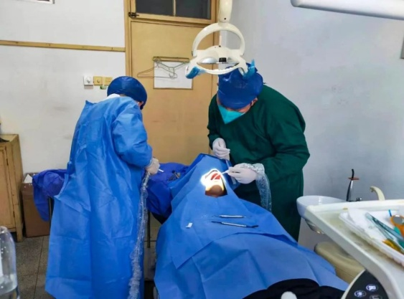
为响应“健康口腔”行动，提高绩溪百姓就医获得感，改变口腔种植牙市场价格高昂的现状，我院今年8月份开始开展了种植牙技术，该技术开展以来，因良好的技术，适中的价格，受到了绩溪百姓的好评。我院还邀请南京市逸夫医院专家刘学来我院为患者提供种植牙服务，自8月开展种植牙项目以来，已为30位患者提供了种植手术。近期我院因种植牙业务开展需要，购进了一台最新的牙齿种植机，该机器稳定性能高，发热量小，噪音小、振动小，十分利于手术操作。引进的最新款牙齿种植机解决了口腔科推进新业务、新技术的后顾之忧，为口腔科更好的发展带来保障，为绩溪百姓带来了福音。
新技术运用

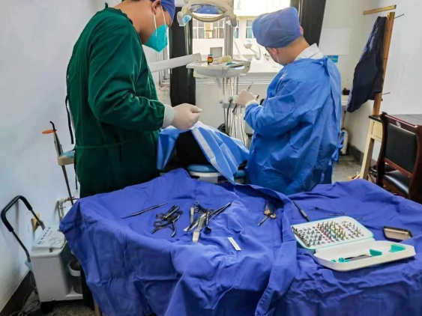
我院口腔科将在今后的工作中推广普及种植牙，为更多的患者解决缺牙的痛苦，也让更多的患者能在我院专家团队技术及新设备的保障下，享受到最前沿的口腔新技术！
☆口腔科咨询电话：13966223901☆
☆图文：王兰馨☆
【新技术 新项目】
置入静脉通道“中长导管” 为穿刺困难患者带来福音
患者倪某某，因久病不愈需长时间输液治疗，导致外周血管受损严重，穿刺困难，考虑到患者具体情况，决定为其建立一条安全稳妥的静脉输注治疗通道——中长导管。12月13日下午，在局麻下行B超引导下中长导管置入术，成功留置右上臂中长导管一根，患者无疼痛等不适。
新技术运用

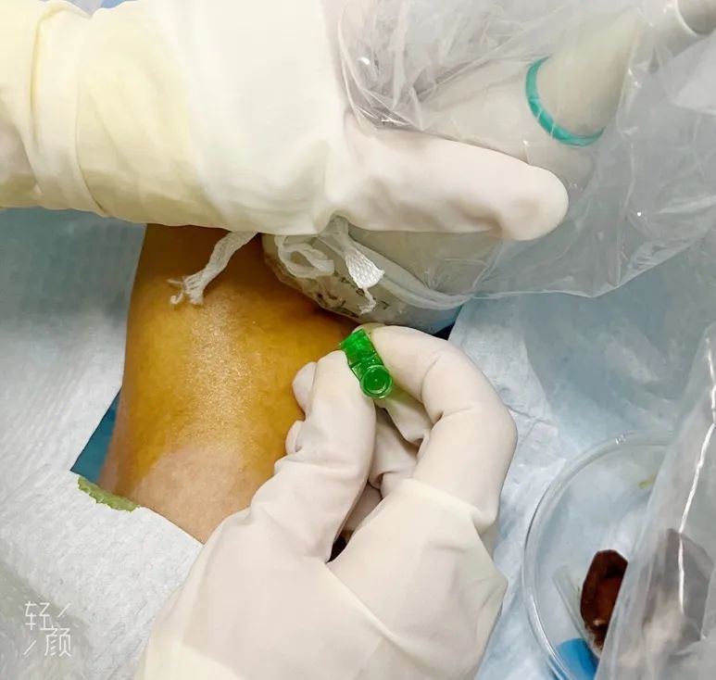
该项导管的应用正好解决了患者穿刺困难的难题，减少因反复穿刺带来的痛苦，一次穿刺就可以完全满足住院期间的输液治疗需要；不需要x线拍片定位，全程在超声引导下塞丁格置入操作简单方便，提高工作效率；留置时间长达一个月，并可根据病人实际情况适当延长留置时间；可以满足临床对于特殊药物的输注要求，穿刺速度快、安全性较高、感染率低；风险较留置针或深静脉置管低，价格较PICC便宜，维护成本较低、可以减轻中长期输液患者的经济负担；减轻了外周血管的损伤，保证静脉通路，与普通留置针相比,具有留置时间长、活动方便、并发症少的优越性，减少反复穿刺的痛苦。该方法对于外周血管条件差而又要保证治疗和营养的反复输液的患者提供了安全有效的静脉通路。该项技术也得到患者及家属的认可。
通过此项新技术能更好的评估患者血管条件，提高临床穿刺成功率，减轻并发症的风险，为病人提供一种经济、安全的输液方式。
新技术运用

☆图/文：外二 程妍☆
我院开展碘造影剂过敏休克应急演练

随着我院影像科CT增强、冠脉CTA及头颈部CTA等一系列的检查项目开展，碘造影剂过敏虽然发生几率很小，但严重者可导致过敏性休克，危及患者生命。为了更好、更快地处理碘过敏给患者带来的伤害，保障患者生命安全，提高医疗服务质量，我院影像科于2022年11月 25 日组织了一场“碘造影剂过敏性休克应急”演练。
新技术运用

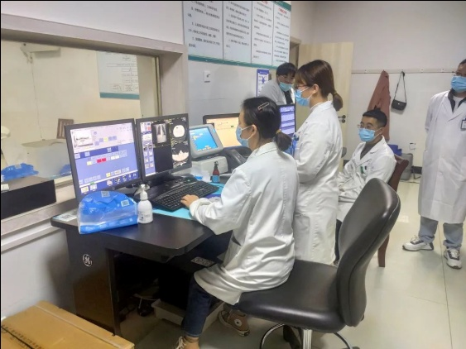
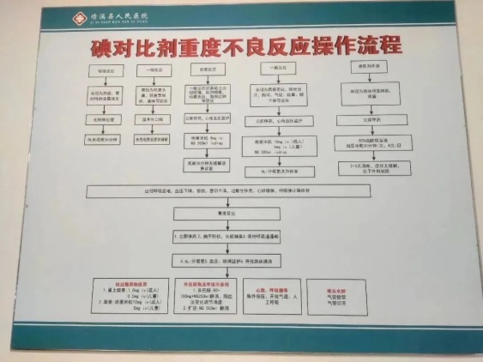
演练开始前，影像科医务人员学习了碘造影剂过敏的临床表现、主要特征及抢救的具体步骤。
演练开始
模拟一名男性患者在CT室进行头颅增强检查，检查前认真核对病人信息，详细询问病史，再开始进行检查，检查中患者突然呼喊，出现面色惨白、胸闷、血压下降。当班技师立即停止注射，启动《影像科碘造影剂过敏性休克应急预案》，展开一场生命大营救。
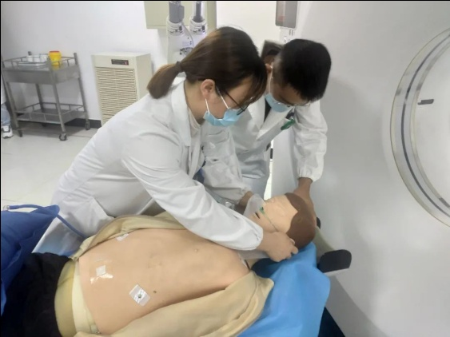
立即给氧吸入，改善缺氧
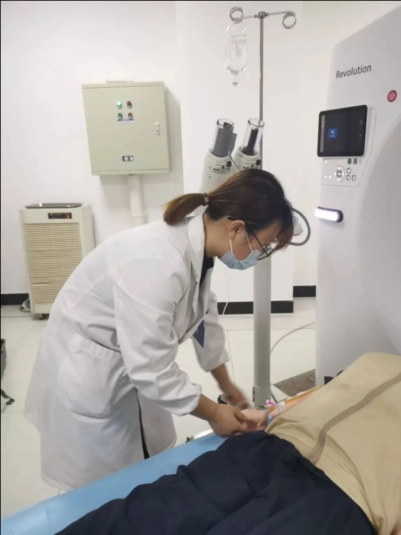
建立静脉通路，抗过敏治疗
影像科工作人员立即拨打急诊科电话，当班医护人员相互配合，进行心肺复苏，争分夺秒抢救患者生命。随后急诊科医护人员携带除颤仪及抢救器材赶往CT室进行抢救。
经过20分钟的紧张抢救，患者恢复了自主呼吸和心跳，患者生命体征基本平稳后，转至急诊科进一步观察和治疗。
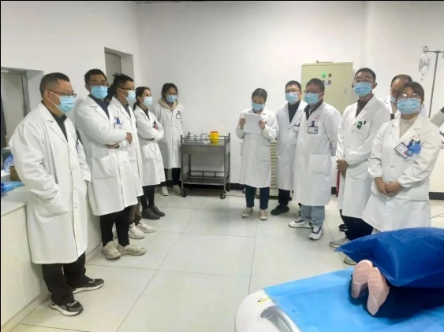
演练结束后，医务科主任对此次演练做了讲评，强调了之所以要做点过敏休克的演练，是因为碘造影是影像科常用的检查方法，在使用过程中或使用后少数患者可出现过敏反应，严重者可导致过敏性休克，若诊治不及时，患者可因心血管及呼吸系统功能严重障碍而死亡。
护理园地

通过此次培训演练，提高了我院影像科工作人员对碘过敏休克的防范意识和抢救病人的实际处置能力，进一步提高影像科、急诊科应对碘过敏休克急救和整体协调能力，进一步提升医疗质量、保障患者安全。
☆文/图:影像科 张丹丽/王兰馨☆

◇护理园地◇
护理部组织培训机械辅助排痰护理技术

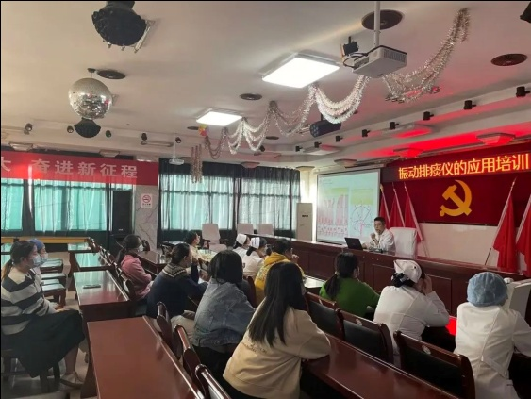
11月1日下午，在医院门诊四楼会议室，护理部组织内、外科、ICU科护理骨干培训机械辅助排痰护理技术，本次培训特别邀请ICU科呼吸治疗师蒋旭祥老师，为大家讲述机械辅助排痰在日常护理工作中的应用。
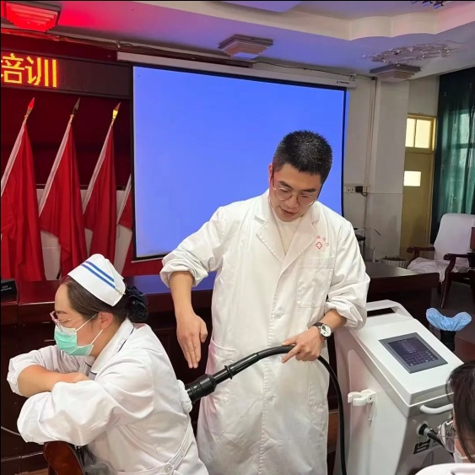
护理园地

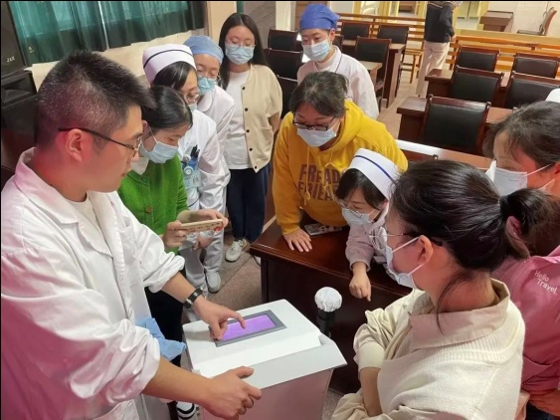
首先，他向大家介绍机械辅助排痰的作用是将黏附在气管壁上的痰液排出，促进气道分泌物引流，防止分泌物阻塞气管，改善肺部的通气功能，增加潮气量，减少肺炎的发生。再详细讲解了机械辅助排痰的适应症和禁忌症，用数据向大家说明体外震动排痰仪在胸外科的应用，分享了老年肺部感染患者使用震动排痰仪的治疗成效，并传授震动排痰仪日常管理及维护保养方法。最后，他还现场演示机械辅助排痰技术操作，边演示边讲解操作中注意事项，让在座学习者受益匪浅，更加深刻认识到正确掌握护理技术操作，使排痰技术更加规范化、标准化，为医院提高护理工作质量奠定坚实基础。
☆图/文：护理部章雅文☆

护理部组织开展学习老年护理综合评估

为认真贯彻落实《安徽省老年医学科建设行动计划（2021-2025年）》，推进我院老年医学科建设，重视和发展老年护理服务。11月7日下午17时，护理部组织老年医学科护理人员开展老年护理综合评估学习培训。
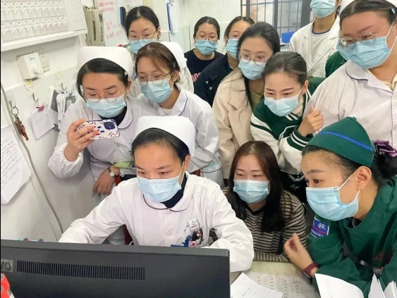
本次培训老师为参加全省老年医学人才培训的胡友菲护师，她向大家解读老年人《简易机体功能评估》和《简易营养状态评估表》，从定义、评估目的、评估注意事项及评估细则四个方面做了详尽讲解，还带领大家体验评估过程，角色互换，以老年人的形态、步伐去实践，让大家更加深刻地掌握评估内容，以便制订详细的护理计划，提升对老年患者的照护水平。
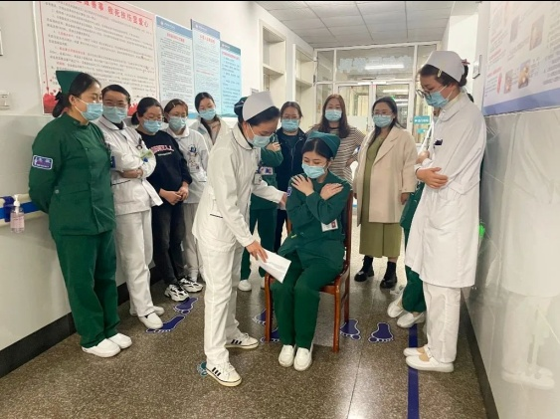

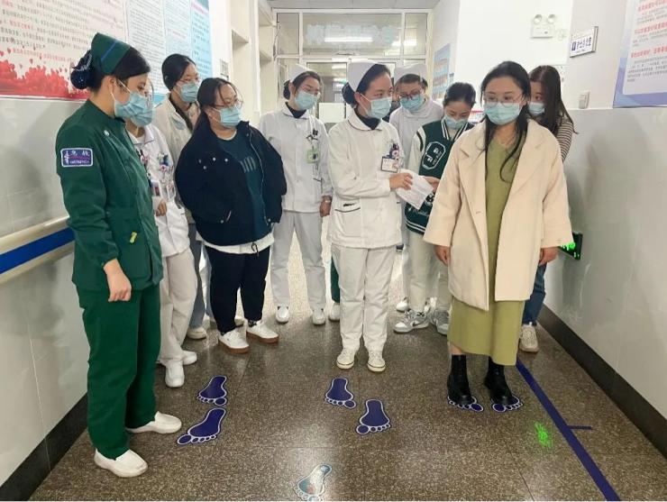
此次学习大家收获满满，掌握了老年患者的一些评估技巧，为老年患者提供更精准的护理服务，助力老年医学科更加规范发展。
☆图/文：护理部 章雅文☆
学归促思行——记参加安徽省综合性护理学术交流线上培训会学习心得
护理园地

2022年11月4日-6日，我院护理部组织全院护理骨干参加长三角暨安徽省综合性护理学术交流线上培训会。本次综合性护理学术线上培训会，对我院护理质量管理、护理安全管理及护理专科的建设具有重要的指导意义，参会人员纷纷写下学习心得。
护理园地


护理部 章雅文
11月4日—6日，我很荣幸参加由上海市、江苏省、浙江省及安徽省护理学会主办、安徽省护理学会承办的“第十九届长三角科技论坛护理青年学者高峰分论坛暨安徽省综合性护理学术交流会议”，自新冠肺炎疫情以来，能参加此次线上学术交流，我倍感珍惜，由于会议时间的关系，为了不影响正常工作，利用休息时间在家回看本次会议内容，可谓是护理大咖云集，给我们带来了一场饕餮盛宴。
护理园地

会议以“创新 融合 引领 发展”为主题，开设一个主会场，六个分会场，我参加的是主会场的学习交流，会议特别邀请嘉宾有上海市护理学会理事长吴蓓雯，江苏省护理学会理事长霍孝蓉，浙江省护理学会理事长胡斌春，安徽省护理学会理事长武义华，还有来自中华护理杂志社、复旦大学护理学院、苏州大学附属第二医院、麦谷商学等多名专家授课，她们带来课程有《护理论文题目常见问题与分析》、《专科护士培养的浙江实践》、《DRG背景下护士的角色和作用》、《“十四五”背景下护理管理的思与行》、《护理安全管理及护理文化构建》等等内容，其中由上海市复旦大学护理学院胡雁院长主讲的《临床护理实践中循证思维的培养》一课，给我带来了思考和学习方向，作为一名护理管理者，如何正确理解循证理念，建立循证思维，在护理实践中去融入循证思维呢？
护理园地

循证护理是护理人员在计划其护理活动过程中，审慎地、明确地、明智地将科研结论与临床经验，病人愿望相结合，获取证据，作为临床护理决策的依据的过程。开展循证思维驱动业务学习、护理查房及病历讨论是值得我们学习借鉴的地方。循证思维护理查房的特点：对真实病例在床旁进行针对性的分析，包括病史询问、体格检查、健康教育 、病史分析，其中前三部分在床旁进行，主查者需要与患者对话，了解患者的需求，不主张汇报式对话，而是与患者的交流；“病史分析”有大量针对病史资料和理论证据的推理和假设，该部分不可在床旁进行，应在办公室进行病史分析，主查者需提前2-3天查看病史，思考该病例存在的护理问题和解决方法，分析病例特点和对护理问题的认识，根据循证医学查寻指南、系统评价、证据总结等循证资源，小组开展文献资料质量评价，获得对该病例主要护理问题的循证证据，准确标引证据来源，明确护理问题及护理措施的优先秩序，通过应用科学证据，完善该患者的护理方案。结合我院的护理查房及业务学习，相差甚远，我们还是固有的传统模式，机械性查房、被动学习，很少关注以研究为基础的实践，缺乏研究精神。
循证护理的路程漫漫而修远。知识的掌握是基础，运用才是目的。非常感谢院领导给了我此次学习的机会，更让我从护理专家们的身上学到了做学问的态度和精神，指引我将不断努力学习与提升，积极开展循证实践，为患者带来高品质护理服务。
骨脑科 胡蓉
2022年11月4日-6日非常荣幸参加了“第十九届长三角科技论坛护理青年学者高峰分论坛暨安徽省综合性护理学术交流会议”，在这次会议中，来着安徽、浙江等地的经验丰富、德高望重的护理前辈们进行了一堂堂精彩的授课，像暗夜里的灯塔照亮了我，使我对护理管理和护理工作有了新的认识，更新了理念，增长了见识，开拓了眼界。
“无危为安，无损为全”，护理安全管理是护理高质量的基础，是护理优质服务的关键，张建凤老师的《护理安全管理及护理文化构建》讲课从护理安全的重要性、影响护理安全因素、护理安全存在的问题原因分析及护理安全文化的构建等方面让我们认识到在临床护理工作中，只有增强安全意识，落实安全措施，做好安全监控，强化安全管理，牢固安全底线，才能促进护理质量的不断提高，列举的经典案例也是让我感受到护理安全就要“以人为本”，以保障人的生命健康为原则，要把法律意识贯穿于我们每项护理工作中。
护理园地

作为一名骨科护士，李伦兰老师关于脊柱方面的《脊髓损伤患者多维康复护理研究》这一课题对我来说是雪中送炭，在中国有200多万脊髓损伤患者，每十分钟就会产生一位，脊髓损伤患者除了给自己带来的致命的伤害还给家庭带来悲惨的生活状态，因其发病率高、致残率高、并发症多导致脊髓损伤已成为全球突出的公共卫生问题，李老师从脊髓损伤患者流行病学现状、多维康复研究分享、思考的展望三方面进行授课，使我了解脊髓损伤患者康复过程需积极开展干预，包括居家康复和照护体验，做好功能康复和并发症的管理，可有效延缓其功能障碍发展进程，促进功能恢复，提升生活质量。
2002年医疗事故处理条例出台后对护理病例的要求非常严格，到2018年医疗纠纷预防和处理条例的出台对护理病例要求更严格更完善，王松涛老师讲授的《浅析护理记录中存在的问题》向我们阐述了护理记录需要注意的问题和为加强护理记录采取的决策，并列举了几个因护理记录不及时或记录错误导致的纠纷案例，告诉我们护理记录要及时准确客观完整规范，要“写我所做，做我所写”。
护理园地

在典型护理案例分享会上，各位老师分享的案例都让我受益匪浅，其中《一例大脑中动脉动脉瘤护理案例》让我收获颇丰，案例从基本病例到动脉瘤概述，从治疗手术方式到护理要点，最后还有健康宣教的内容，具体详细且剖析到位，让我对动脉瘤有了更深的了解。
护理园地

通过这次培训，让我深深的体会到，自己在学习上、工作上的不足和差距，俗话说打铁还需自身硬，在今后的工作中，我要用学习做杠杆，用坚持不懈做支点，努力提高自己的业务水平、管理能力、创新及科研能力，创建和谐上进的护理团队，为患者提供优质满意的服务，做一名优秀的护理管理者。
急诊科 何凤
再见金秋十月，迎来了有一丝丝寒意的十一月。在护理部的安排下，我有幸在线上学习了《第十九届长三角科技论坛护理青年学者高峰分论坛暨安徽省综合性护理学术交流会议》。本次学习是采取线上学习的授课，11月4日~6日利用夜间时间，观看回放了几十个课题，我主要学习的是11月6日上午的急诊急救分会场。本次急诊急救分会场主要有7个课题，分别是《基于创伤中心建设的护理能力提升》《急诊护士职称晋身变化与材料准备》、《急诊学科发展与建设实践》、《急诊缺血性卒中绿道质量控制》、《急危重患者体液管理》、《严重创伤患者院内急诊管理》、《卒中急救绿色通道护士岗位设置及管理》。本次理论学习，不仅改变了我对急诊工作的认识，丰富了我的理论，同时提高了急救与监测能力，受益匪浅。
这里的每一位老师授课都很精彩实用，先说一下浙大二院金静芬老师授课的《基于创伤中心建设的护理能力提升》从中知晓了创伤护理的起源、创伤中心建设的重要性、国内外急诊创伤护士角色定位，创伤护士核心能力——沟通合作能力、临床实践能力、批判性思维及创新能力。从金老师的PPT课件中了解了浙大二院创伤中心的建设，急诊就是要快。速度就是创伤救治的灵魂。掌握了急诊创伤护士岗位及专科能力要求，必须要有良好的科学素养，较好的临床控制能力，较好的信息技术与应用，还有具备独立的实践能力。更要具备领导力、政策分析、理论决策、临床研究能力和卫生服务系统的优化。临床实践能力按层级培训：N1着重于基本护理能力，N2重点在护理重症病人的能力，N3整体护理实施和教学能力，N4专科护理发展及科研能力。
护理园地

范西真老师的《急诊医学学科发展》从急诊医学的概念到急诊医学的发展我有了更透彻的了解。掌握了急诊的救治特点：通过最少的病情资料，在对最短的时间内，以最敏捷的思维果断决策，用最简单有效的方法对患者进行救治。在救治过程中变化急聚、时间性强，随机性大，可控性小，疾病谱广泛、多学科交叉。抢救工作难度高、涉及面广，为重病人的诊治风险大、社会责任重。急诊医生护士社交能力、协调能力务必要出色。急诊专业内涵：本质是为了急危重症患者提供快速的医疗服务，邻域广泛，凡是涉及“急”的特征的医学现象均克纳入急诊医学范畴，诊治疾病从心跳呼吸骤停到普通感冒。随着社会发展和人民生活水平的提高，人们对急救医疗的需求日益增长，推动急诊医学专业范畴不断扩展（外界压力），经过三十余年的发展，急诊医学自身不断成熟，促使其专业范畴逐渐扩大（内在驱动力）。急诊医学救治理念已从以往的单纯“紧急救治”转换成“紧急医疗服务”急诊救治的标准不断提高，不仅能“救命”还能“救好”。对于急诊医学学科的发展，我也看了一些文献，2022年《急诊科建设与管理指南》修订启动，急诊就是时间维度向“前”、“后”伸展，由急诊室处置转变为涵盖院前急救、院内急诊救治、急诊重症监护室、专科紧急治疗的完整急救体系。涉及环节逐渐增多，需要进行体系化建设、科学化管理、以及使急诊医学达到新标准，新水准。急诊医学服务体系：全天侯的急救网络，院前急救（含受过急救训练的非医务人员在事发现场的自救与互救）、院内急救、转诊专科，急诊急救医疗资源全面整合。急诊科是一个平台的科室，各救援体系参与者相互配合，零通道、短时效，高技术，为时间依赖性疾病的救治提供保障。对于急救战线前移、建设大急诊的思考，要加强急诊绿色通道的建设，实现院前急救、院内急救及各个专业科室的无缝对接，提高大家的急救意识，加强院前急救队伍的建设。加强急诊医护配合程度，建设训练有素、快速反应的团队，提升团队整体战斗力。张小红老师的《急诊缺血性卒中绿道质量控制》以及窦敏老师的《卒中急救绿色通道护士岗位设置及管理》从中学到了很多卒中中心建设的知识……看着一位位老师的精彩授课，我也从中学到的讲课者的技巧与风姿，感受着模范的力量。
护理园地

此次理论学习中，我对长三角高尖端的医学领域有了近距离接触和较多的了解，方知自己其实与专科老师的要求相差甚远，认识到护理事业职业内涵的深遂与广阔。领略了长三角内护理界精英在急诊护理事业中的探索与贡献，同时也使自己对急诊这份工作添加了更多的热情。在以后的工作中，我一定会怀着一颗感恩的心，努力工作，让自己进一步成长，加油！
护理园地

护理园地

护理园地

儿科 胡美红
我有幸参加了第十九届长三角科技论坛护理青年学者高峰分论坛暨安徽省综合性护理学术交流会议线上学习班，为期三天的学习，带来新的理念、新的知识…，感谢医院领导给了我这次接受新思想、新事物和开阔视野的机会。
我这次的培训的内容主要是儿科危重症的理论学习，通过这次学习，我也小有收获。此次学习班来自各省护理界大咖精彩授课，内容丰富多样，从护理论文题目常见问题与分析到专科护理领域常见问题、后疫情时代灾害救援护理人才队伍建设与思考、典型案例分享……重点学习了《儿童静脉输液治疗临床实践循证指南》具体内容为：一、组建静脉输液治疗团队 静脉输液治疗团队的建制；二、选择静脉输液装置；三、静脉输液装置的置入和拔除四、静脉输液装置的使用和维护；五、静脉输液装置相关并发症。
2021 版《儿童静脉输液治疗临床实践循证指南》解答了儿科医护人员在静脉输液治疗中的主要问题， 为临床实践提供了专业指引。但在临床应用中需注意证据应用的可行性、适宜性、有效性和临床意义，方能切实为儿科患者的静脉输液实践保驾护航。
在这次培训过程中，我对省内高尖端的医学领域有了较多的了解，认识到护理事业职业内涵的深遂与广阔，领略了省内护理界精英在儿科护理事业中的探索与奉献，同时也使自己对儿科这份工作增添了更多的热情。我也要做得更好！
外二科 程妍
疫情之下阻挡不了护理人的学习热情。感谢院领导给予的这次难得的学习机会，有幸参加了第十九届长三角科技论坛护理青年学者高峰分论坛暨安徽省综合性护理学术交流会议线上学习班，为期三天的学习，带来新的理念、新的知识…
此次学习班来自各省护理界大咖精彩授课，内容丰富多样，从护理论文题目常见问题与分析到专科护理领域常见问题、后疫情时代灾害救援护理人才队伍建设与思考、典型案例分享……重点学习了由静疗界大咖吴丹老师分享的“血管通路装置并发症管理与实践”—2021INS输液治疗实践标准解读，专业的发展要用询证助力她从静脉炎、渗出与外渗、神经损伤、堵管、感染、导管损坏、空气栓塞、导管相关性深静脉血栓、血管通路装置异位、导管相关性皮损十个方面进行了全面的解读，强调护理评估贯穿全过程，是预防并发症发生的重点，要正确识别风险，特殊患者特殊用药期间更加体现评估的重要性；干预方法都应该建立在询证的基础上；实践中应对照标准，严格遵循标准，同时动态评估，与时俱进跟上、促动专业的发展。静脉治疗过程中护理人员要用专业的知识认真评估输液装置、输液辅助用品、患者、并发症的症状和体征：操作中严格操作规范：用敏锐的观察力及时发现输液过程中的问题，并用循证依据去解决问题：根据输液治疗不良事件数据统计分析改进，达到质量持续改进，确保输液治疗患者安全。陶秀彬老师“VCAI预防质量评价标准解读及临床攻略讲解”，VCAI即血管导管相关性感染，是防控重要质量之一，从定义到质量标准的解读，包括置管过程、日常维护、如何进行导管部位、建立最大的无菌屏障、皮肤消毒液的选择，提倡管腔少、管径小的导管，尽量减少输液附加装置，强调输液装置更换时间取决于使用药物性质及时长等等，众多的一些细节方面，给大家进行了详细的解读，专业且实用。
医院文化

静疗工作任重道远，通过此次学习，涨了知识、更新了理念，今后定将理论与实践相结合，规范静疗操作规程，保障患者静脉输液安全！
◇医院文化◇
【喜讯】
我院院长高玉明荣获安徽省首届“卫生健康杰出人才”荣誉称号
近日，安徽省卫生健康委公布了安徽省首届“卫生健康杰出人才”评选结果，我院院长高玉明获此殊荣。
根据中共安徽省委组织部、安徽省卫生健康委员会、安徽省人力资源与社会保障厅和安徽省财政厅《关于印发<关于实施“江淮名医”培育工程的意见>的通知》（皖卫发〔2022〕7号）要求，经组织评选、集体研究等程序，共评选出安徽省第一届卫生健康杰出人才人选200人，第一届卫生健康骨干人才425人。我院院长、主任医师高玉明获“卫生健康杰出人才”荣誉称号。
医院文化

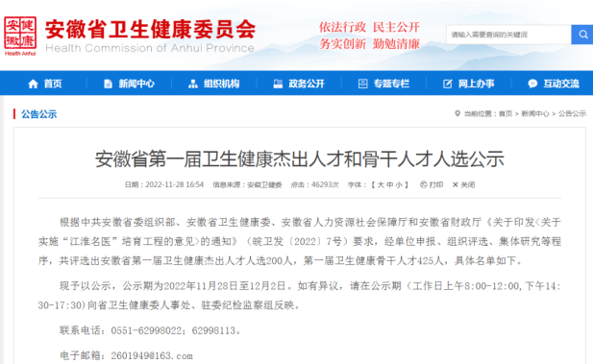
医院文化

高玉明：现任绩溪县人民医院长、普外科主任医师，享受市政府特殊津贴。
高玉明十分注重医疗理论、实践学习和业务技术水平的提高。2005年以来，在上级医院医生的指导下，先后主持开展了三切口中段食管癌根治术、纵隔肿瘤切除术、肝左叶切除术、腹腔镜胆道探查术、腹腔镜直肠癌根治术、胸腔镜肺癌根治术等一系列大中型新手术，填补了我县的空白。
经过多年无私的奉献及不懈的努力，高玉明在医学创新的道路上也迎来了丰硕的收获期。2010年获县级科技进步一等奖一项、三等奖一项，所撰写的论文《老年急性胆源性胰腺炎60例诊疗体会》2011年获宣城市科学优秀论文三等奖，2013年获安徽省科学优秀论文三等奖，2012年所主持的《胸腔镜在胸外科中的应用》获绩溪县第三届科学技术奖一等奖，2015年获绩溪县第四届“拔尖人才”称号，2015年所撰写的论文《袢氏空肠代胃改良术在消化道重建中的应用》获宣城市第三届自然科学优秀论文二等奖。2016年在安徽省第八届自然科学优秀学术论文评选中获二等奖。2016年所主持的《袢氏空肠代胃在全胃切除消化道重建中的应用》在宣城市第七届科学技术奖评选中获二等奖，2018年4月享受市政府特殊津贴，另外有多篇论文在《安徽医学》、《安徽医药》、《中华全科医术》、《皖医学报》上公开发表，取得良好的社会效益及经济效益，也为绩溪县医院外科科技创新贡献着自己的力量。

我院团委青年团员参加绩溪县新时代文明实践中心活动

11月9日下午，我院团委带领团员参加了县卫健委团委组织的走进绩溪县新时代文明实践中心活动。
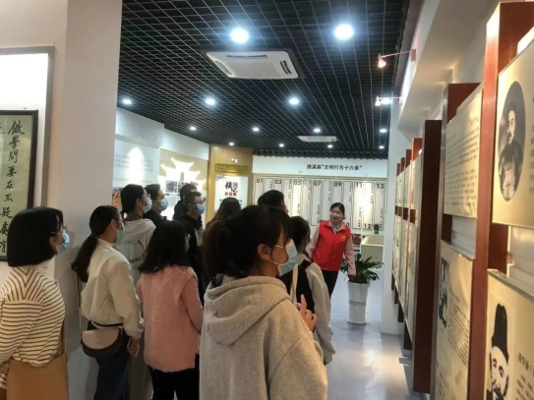
在新时代文明实践中心，通过观看文明创建专题片、志愿服务活动剪影、先进人物介绍等，切身感受到了我县新时代文明实践工作成果，体会到了新时代文明实践建设成效，更加深入地领会到新时代文明实践工作的重要意义。
参观活动结束后，县卫健委团委书记向团员青年集中宣讲了党的二十大精神。县卫健委党组成员汪全翔同志做总结讲话，他对卫生系统团员青年提出殷切希望，要求各位团员要把学习宣传贯彻党的二十大精神作为当前和今后一个时期首要的政治任务，提高政治素质，树立正确的政治立场，争做有理想、敢担当、能吃苦、肯奋斗的新时代卫健好青年。
通过此次参观和学习，让团员们更加直观地感受到了新时代文明实践的意义，他们都表示要在今后的工作中，将认真学习贯彻党的二十大精神，积极做文明实践的参与者，贡献自己的青春力量。
医院文化

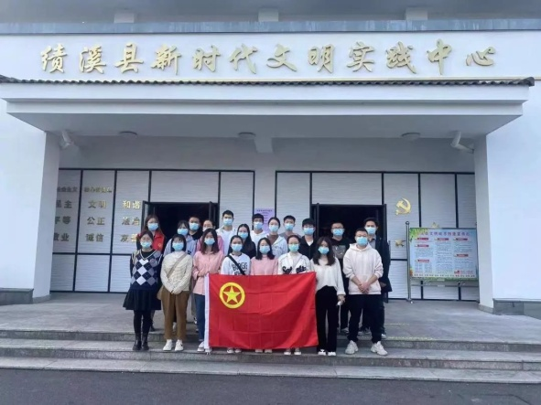
☆图文：重症科 张申巧☆

榜上有名！我院爱心志愿服务队和队长胡毅贤同志分获“志愿服务标兵”称号
日前，经县评“志愿服务标兵”组委会评定，我院爱心志愿服务队和队长胡毅贤同志当选绩溪县2022年第三季度志愿服务标兵。
事迹简介
2022年6月1日，我院向社会公开招募志愿者。由60多名绩溪县退休老同志组成的“山麻雀尖峰户外健身队”积极报名响应，顺利通过了审核、培训等环节，组成“我院爱心志愿服务队”。
自团队组建以来，开展了一系列志愿服务活动。在关爱老人、文明创建、疫情防控等方面为社会作出积极贡献，用实际行动诠释了“奉献、友爱、互助、进步”的志愿精神，引导和激励更多的人员参与和支持志愿服务工作，志愿者服务成为我院一道亮丽的风景线，并赢得社会各界的一致好评。
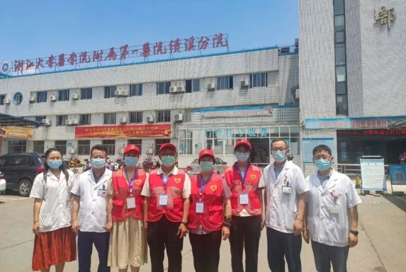
简 讯

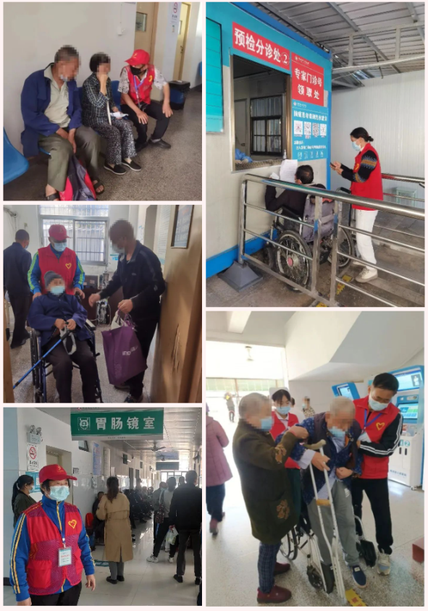
☆图/文：沈朝晖/王兰馨☆

◇简讯◇
△11月1日下午，在医院门诊四楼会议室，护理部组织内、外科、ICU科护理骨干培训机械辅助排痰护理技术。
△11月2日，院部领导及相关科室主任、护士长到新住院楼施工现场调研。
△11月3日上午，县医疗保障局副局长胡明光一行来我院调研指导医保工作。
△11月3日下午，医院在门诊四楼召开党的二十大精神宣讲会，院党委书记朱志杰主持会议并作主题宣讲。
△11月4日上午，我院党委与卫健委机关党委部分党员志愿者赴扬溪镇联合开展学习贯彻党的二十大精神“我为群众办实事，健康义诊暖人心”送健康知识下乡主题党日活动。
△11月5日下午，医务科组织2022年进修医生学习成果暨新技术开展汇报会。
△11月9日下午我院团委带领团员参加县卫健委团委组织的走进绩溪县新时代文明实践中心活动。
△11月7日下午，护理部组织老年医学科护理人员开展老年护理综合评估学习培训。
△11月10日晚，我院组织召开内科工作会议，会议由陈海松副院长主持，高玉明院长、大内科各病区主任、护士长及全体内科医生参加。
△11月11日召开我院疫情防控领导组会议，深入学习11月10日中共中央政治局常务委员会《听取新冠肺炎疫情防控工作汇报，研究部署进一步优化防控工作的二十条措施》会议的精神.
△11月12日，上海瑞金医院超声科专家来我院坐诊，开展超声诊断、B超引导下甲状腺结节穿刺活检以及开展乳腺微创旋切活检术，给更多的患者带来福音。
△11月15日上午，安徽省临床路径管理中心专家组一行赴我院开展临床路径管理工作督导检查。
△11月15日，为完善缺陷产品召回制度，扎实推进缺陷产品召回工作，消除安全隐患，保障消费者合法权益。绩溪县市场监督局与我院签署缺陷产品伤害监测点合作协议。
△为认真贯彻落实党的二十大提出的建成健康中国的决策部署，在第16个联合国糖尿病日之际，我院、绩溪县疾控中心、家朋乡中心卫生院于11月15日联合开展了以“教育保护明天”为主题的宣传义诊活动。
简 讯

△11月18日，绩溪县卫健委执法大队督查我院2022年度依法执业量化分级管理和传染病防治分类监督综合评价工作。
△11月23日下午，中共我院党委组织党委委员及各支部书记赴家朋烈士陵园开展“缅怀革命先烈，传承红色基因”践行党的二十大精神主题党日活动。
△11月22日下午，我院在门诊楼四楼举办了临床用血管理知识全员培训。
△影像科于2022年11月 25 日组织“碘造影剂过敏性休克应急”演练。
△12月1日下午，在门诊四楼大会议室召开疫情防控工作部署会议，院党政领导班子成员、各支部书记及全体中层干部参加会议，会议由党委书记朱志杰主持。
△12月1日下午我院召开院感委员会会议。会上医院感染管理科专职人员汇报了2022年第三季度医院感染管理重点工作，通报了2022年第三季度各科室医院感染各项指标，对2022年第三季度联合质控科室亮点及问题进行了重点反馈。
△12月1日，口腔科开展健康口腔进校园活动。
简 讯

△12月7日，院疫情防控领导组学习国务院应对新型冠状病毒肺炎疫情联防联控机制：关于进一步优化就医流程，做好当前医疗服务工作的通知。医院提前谋划做好医疗救治资源准备工作。
△12月15日召开党委会，关于新冠疫情防治，会议强调1、全力做好新冠医疗救治资源准备；2、做好救治培训工作；3、确保医院运行正常；4做好职工关心关爱工作；5、做好危重症的救治预案。
△12月17日召开新冠疫情防治会议，会议强调1、采购部门全力做好防疫药品和防护用品保障工作；2、加强发热门诊力量；3、做好关心关爱职工工作；4、要求中医科、中药房，按第九版方案，做好中医药防疫方剂准备工作；5、重点做好有基础性疾病阳性患者的收诊及治疗的工作。
△12月30日召开院长会，对新冠病毒感染救治工作进行全面部署，成立救治工作领导组，危重症救治小组等，统筹床位调配、人力资源调配，制定并不断完善相关救治方案及应急预案，及时优化患者收治流程，确保救治工作高效运转。
◇人事◇
△11月1日，许锦程同志到龄正常退休。因工作需要经院长办公会研究决定聘用许锦程同志从事影像、办公室工作。
△11月7日，通过公开招聘聘用程俊新从事药剂科工作。
△12月12日，聘用史和军副主任医师从事麻醉科工作。
△12月19日，骨脑科科护理员周月玉因个人原因辞职。
◇表扬◇
△12月20日，影像科付敛拾到皮夹一个，内有现金300元、优抚证、身份证。
◇恭贺◇
△11月5日，妇产科护士周小芳顺产一女婴，喜做母亲。
△11月13日，血透护士程芳玲顺产一男婴，喜做母亲。
△11月11日，重症科护士汪冬玲与程洪伟喜结良缘。
△11月13日，急诊内三科护士程钰与洪适喜结良缘。


责任编辑：沈朝晖

